



Gestión, administración y formalización del inventario municipal de inmuebles
Versión 1

Gestión catastral
Mayo de 2026
Contenido
1. CONTEXTO 4
2. OBJETIVO 4
3. ALCANCE 4
4. REFERENCIAS NORMATIVAS 5
5. DEFINICIONES 8
6. GESTIÓN, ADMINISTRACIÓN Y FORMALIZACIÓN DEL INVENTARIO MUNICIPAL DE INMUEBLES 12
6.1. CONFORMACIÓN DEL INVENTARIO DE PREDIOS URBANOS BALDÍOS, FISCALES Y DE USO PÚBLICO 13
6.2. ASIGNACIÓN DE LA RUTA DE SANEAMIENTO 16
6.3. TRANSFORMACIÓN DE BIEN BALDÍO URBANO A BIEN FISCAL 18
6.4. CESIÓN A TÍTULO GRATUITO DE BIENES FISCALES A PARTICULARES 22
6.4.1. Identificación jurídica 23
6.4.2. Identificación técnica 25
6.4.3. Inicio y trámite de la cesión gratuita 26
6.4.4. Verificación y validación de requisitos 27
6.4.5. Expedición de la resolución de inicio 30
6.4.6. Cesión a título gratuito 31
6.5. TRANSFERENCIA A TÍTULO GRATUITO DE BIENES INMUEBLES FISCALES ENTRE ENTIDADES 32
6.5.1. Verificar condiciones básicas para transferencia 33
6.5.2. Realizar estudio de títulos 35
6.5.3. Realizar estudio técnico catastral 37
6.5.4. Recolectar documentos 38
6.5.5. Transferencia de bien inmueble fiscal entre entidades públicas 41
6.6. ENAJENACIÓN DIRECTA DE BIENES INMUEBLES FISCALES 42
6.6.1. Verificar competencia y autorizaciones 43
6.6.2. Identificar predio, realizar estudios técnicos, jurídicos y saneamiento del bien 45
6.6.3. Emitir Informe técnico jurídico 47
6.6.4. Identificar ocupante y oferta 48
6.6.5. Expedir resolución de enajenación 50
6.6.6. Remitir a registro y al gestor catastral 51
6.6.7. Actualizar inventario patrimonial 52
6.7. LEGALIZACIÓN DE BIENES INMUEBLES A BIENES DE USO PÚBLICO 53
6.7.1. Estudio técnico y jurídico 54
6.7.2. Declaratoria de utilidad pública 56
6.7.3. Inscripción, registro y actualización de inventario 58
6.7.4. Oferta comercial 59
6.7.5. Expropiación por vía administrativa y entrega material 61
6.7.6. Legalización de bienes de uso público en zonas sin legalización urbanística 66

CONTROL DE VERSIONES
VERSIÓN | FECHA | ELABORADO POR | MOTIVO
1 | 2025/05/15 | Paola Andrea Otoya, Consultora en Gestión de procesos de formalización  Marcela Pantoja, Consultora en Gestión de procesos de formalización  Hans Saenz, Consultor en Gestión de procesos de formalización  Luisa Fernanda Camacho Avendaño, Consultora en gestión de procesos | Creación del documento

CONTEXTO
El presente procedimiento ha sido desarrollado en el marco del Programa para el Fortalecimiento de Gobiernos Subnacionales en la Administración de Tierras y Gestión Fiscal en Colombia – CiuData, una iniciativa del Banco Mundial orientada a fortalecer las capacidades institucionales de los municipios en materia de gestión del suelo y desarrollo urbano.
Su diseño estuvo a cargo del equipo consultor de CiuData+ y se fundamenta en el marco normativo vigente, y criterio técnico de consultores expertos en procesos de gestión, administración y formalización de predios en Colombia.
Su estructura y enfoque permiten que funcione como un procedimiento tipo, adaptable a las condiciones de los municipios del país interesados en fortalecer su gestión territorial a través de la gestión de su inventario municipal de inmuebles.

OBJETIVO
Fortalecer la gestión de los procesos de formalización, legalización y administración de bienes inmuebles en los municipios de Colombia.

ALCANCE
El presente procedimiento aplica a todos los municipios y distritos del territorio colombiano que estén interesados en procesos de formalización y legalización de predios.

Está dirigido principalmente a las Secretarías de Planeación municipales o quienes por norma en el municipio administren los bienes, en coordinación con las dependencias responsables de la gestión catastral.

El procedimiento abarca desde la conformación del inventario de predios urbanos, baldíos fiscales y de uso público, la asignación de la ruta de saneamiento y la posterior gestión de transferencia a título gratuito o enajenación directa, o legalización de bienes de uso público o transformación de bien baldío urbano a bien fiscal.

Su aplicación busca garantizar que todos los municipios implementen procesos de formalización y administración de bienes inmuebles para garantizar la seguridad jurídica y el aprovechamiento del patrimonio público.

REFERENCIAS NORMATIVAS
A continuación, se citan las referencias normativas relacionadas con el presente procedimiento:
Constitución Política de Colombia:
- Art. 51: Establece el derecho de todos los colombianos a tener una vivienda digna.
- Art. 58: Función social y ecológica de la propiedad; procedencia de la expropiación por motivos de utilidad pública o interés social.
- Art. 63: Naturaleza jurídica de los bienes de uso público como inalienables, imprescriptibles e inembargables.
- Art. 82: Deber del Estado de velar por la protección de la integridad del espacio público.
- Art. 102: El territorio y los bienes públicos pertenecen a la Nación.
- Art. 209: Principios de eficiencia, eficacia y transparencia en la función administrativa.
- Art. 269: Obligación de las entidades públicas de diseñar y aplicar métodos de control interno.
- Art. 286 y 321: Competencias de las entidades territoriales y descentralización administrativa.
- Art. 287: Autonomía de los entes territoriales para gestionar sus asuntos y patrimonio.
- Art. 313, numeral 3: Facultad del Concejo Municipal para autorizar al alcalde a disponer del patrimonio público.
Código Civil:
- Art. 674: Regula los bienes públicos y de uso público; establece su carácter inembargable e inalienable mientras conserven esa destinación.
- Art. 675: Establece la diferencia entre bienes de uso público y bienes fiscales; los bienes fiscales sí pueden ser enajenados.
- Art. 676: Indica que el dominio de los bienes públicos pertenece a la Nación o a las entidades territoriales; su administración se rige por normas especiales.
Otras disposiciones legales
- Ley 137 de 1959 (Ley Tocaima): "Por la cual se ceden a los respectivos municipios los terrenos urbanos que se encuentren en idéntica situación jurídica a los de Tocaima." (Reglamentada por el Decreto 3313 de 1965).
- Ley 9 de 1989: "Por la cual se dictan normas sobre planes de desarrollo municipal, compraventa y expropiación de bienes y se dictan otras disposiciones." Art. 53 regula el procedimiento para la adquisición de predios por utilidad pública.
- Ley 80 de 1993: "Por la cual se expide el Estatuto General de Contratación de la Administración Pública." Marco de referencia aplicable de manera complementaria a los procesos de enajenación directa de bienes fiscales.
- Ley 87 de 1993: "Por la cual se establecen normas para el ejercicio del control interno en las entidades y organismos del Estado." Obliga a implementar un sistema de control interno que incluya inventario actualizado de bienes.
- Ley 136 de 1994: "Por la cual se dictan normas tendientes a modernizar la organización y el funcionamiento de los municipios." Art. 32, par. 4°: El Concejo autoriza al alcalde para enajenar bienes inmuebles. Art. 91: El alcalde debe administrar, proteger y garantizar el registro adecuado de los bienes del municipio.
- Ley 160 de 1994: "Por la cual se crea el Sistema Nacional de Reforma Agraria y Desarrollo Rural Campesino." Permite la adjudicación de predios baldíos a entidades públicas para infraestructura y servicios de utilidad pública.
- Ley 388 de 1997: "Por la cual se modifica la Ley 9 de 1989, y la Ley 3 de 1991 y se dictan otras disposiciones." Arts. 35, 37, 58 y 123 regulan usos restringidos del suelo, declaratoria de utilidad pública, y la titularidad de baldíos urbanos por parte de municipios y distritos.
- Ley 489 de 1998: "Por la cual se dictan normas sobre la organización y funcionamiento de las entidades del orden nacional." Art. 38: el alcalde debe ejercer una administración eficiente del patrimonio público.
- Ley 617 de 2000: "Por la cual se reforma parcialmente la Ley 136 de 1994, el Decreto Extraordinario 1222 de 1986 y se dictan otras disposiciones." Obliga a los municipios a un control estricto de activos y pasivos; saneamiento fiscal.
- Ley 708 de 2001: "Por la cual se establecen normas relacionadas con el subsidio familiar de vivienda." Regula la movilización de activos del Estado; los bienes fiscales deben ser inventariados y reportados.
- Ley 734 de 2002 (Código Disciplinario Único): Art. 34, num. 4: Establece el deber de custodiar y cuidar los bienes del Estado. No mantener actualizado el inventario puede constituir falta disciplinaria.
- Ley 1001 de 2005: "Por la cual se modifica la Ley 708 de 2001." Arts. 1 al 5 regulan directamente la figura de la cesión gratuita de bienes fiscales. Art. 3° (modificado) contiene regulación complementaria de enajenación de bienes fiscales.
- Ley 1437 de 2011 – Código de Procedimiento Administrativo y de lo Contencioso Administrativo (CPACA): Arts. 37, 66 y siguientes regulan la publicidad de actuaciones administrativas y las formas de notificación de los actos administrativos, aplicable a todos los procedimientos del KIT.
- Ley 1537 de 2012: "Por la cual se dictan normas tendientes a facilitar y promover el desarrollo urbano y el acceso a la vivienda." Art. 31: restricciones de transferencia de derecho real y residencia mínima. Estas restricciones no aplican a bienes fiscales enajenados directamente a ocupantes ilegales.
- Ley 1579 de 2012: "Por la cual se expide el estatuto de registro de instrumentos públicos y se dictan otras disposiciones." Regula la inscripción registral de los actos administrativos de titulación y transferencia de bienes inmuebles.
- Ley 1955 de 2019 (Plan Nacional de Desarrollo 2018–2022): Art. 276: regula la transferencia de dominio a título gratuito de bienes inmuebles fiscales entre entidades públicas. Art. 277: establece el procedimiento de cesión a título gratuito o enajenación de dominio de bienes fiscales a particulares. Parágrafo 1°: permite la enajenación directa de predios con mejoras sin destinación habitacional por su valor catastral.
- Ley 2044 de 2020: "Por la cual se dictan normas para el saneamiento del patrimonio público, en lo relacionado con bienes inmuebles fiscales, bienes fiscales titulables y bienes de uso público, y se dictan otras disposiciones." Arts. 3, 5, 8, 9, 10, 14, 20 y 21.
- Ley 2079 de 2021: "Por medio de la cual se dictan disposiciones en materia de vivienda y hábitat." Art. 31: motivos de utilidad pública relacionados con vivienda de interés social y declaratoria de espacio público.
- Ley 2294 de 2023 (Plan Nacional de Desarrollo 2022–2026 "Colombia Potencia Mundial de la Vida"): Art. 197: regula la transferencia gratuita de bienes inmuebles fiscales de carácter no financiero con ocupaciones de hecho superiores a diez (10) años con mejoras habitacionales consolidadas.
- Decreto 1071 de 2015 (Ministerio de Agricultura): "Por medio del cual se expide el Decreto Único Reglamentario del Sector Administrativo Agropecuario, Pesquero y de Desarrollo Rural." Art. 2.14.10.6.2: regula las etapas y requisitos para la adjudicación de baldíos a entidades de derecho público ante la ANT.
- Decreto 1077 de 2015 (Ministerio de Vivienda): "Por medio del cual se expide el Decreto Único Reglamentario del Sector Vivienda, Ciudad y Territorio." Modificado por el Decreto 523 de 2021. Arts. 2.1.2.2.2.3, 2.1.2.2.2.5, 2.1.2.2.2.8, 2.1.2.2.2.9 y 2.1.2.2.2.13 sobre el trámite de cesión a título gratuito y enajenación directa de bienes fiscales. Art. 2.1.2.2.2.15: tramitación de segregación previa de predios.
- Decreto 1420 de 1998: "Por el cual se reglamentan parcialmente el artículo 37 de la Ley 9 de 1989 y los artículos 27 a 34 de la Ley 388 de 1997." Fija normas, procedimientos y criterios para la elaboración de avalúos comerciales de bienes inmuebles.
- Decreto 4054 de 2011: "Por el cual se reglamenta parcialmente los artículos 8 de la Ley 708 de 2001 y 238 de la Ley 1450 de 2011." Obliga a las entidades públicas a reportar y actualizar sus activos fijos inmobiliarios en el Sistema de Información para la Gestión de Activos Fijos del Estado (SIGA).
- Decreto 523 de 2021 (Ministerio de Vivienda, Ciudad y Territorio): "Por el cual se reglamenta la cesión a título gratuito de bienes fiscales destinados a vivienda de interés social y se dictan otras disposiciones." Reglamenta los procedimientos de cesión gratuita a particulares (Cartilla 3), transferencia entre entidades públicas (Cartilla 4, Sección 3, arts. 2.1.2.2.3.1 y siguientes) y enajenación directa (Cartilla 5), incluyendo oferta al ocupante, plazos, avalúo, segregación y formalización.
- Decreto 149 de 2020: "Por el cual se reglamenta parcialmente la Ley 1955 de 2019 en lo relacionado con la cesión a título gratuito de bienes fiscales."
- Resolución 620 de 2008 (IGAC): Establece los procedimientos para los avalúos ordenados en el marco de la Ley 388 de 1997.
- Resolución 743 de 2013 (Contaduría General de la Nación): Establece el Marco Normativo para Entidades del Gobierno en materia de criterios contables para bienes públicos. Obliga a mantener actualizado el inventario de bienes muebles, inmuebles, de uso público e intangibles, conciliado con los registros contables.
- Resolución 09176 de 2020 (Superintendencia de Notariado y Registro): Establece los requisitos documentales y procedimentales para la inscripción de actos administrativos de titulación de bienes afectos al uso público.
- Resolución 1040 de 2023 (IGAC): Establece los lineamientos técnicos y metodológicos para la administración y depuración de información catastral.
- Instrucción N° 3 de 2015 (Superintendencia de Notariado y Registro – SNR): Regula la identidad jurídico-registral de bienes baldíos urbanos cedidos a las entidades territoriales por la Nación.
- Instrucción N° 11 de 2010 (SNR): Amplía los lineamientos sobre bienes baldíos urbanos contenidos en la Instrucción N° 3 de 2015.
- Sentencia N°21699 del 30 de abril de 2012: Establece criterios sobre actos administrativos relacionados con bienes baldíos y propiedad pública.

DEFINICIONES
A continuación, la lista de conceptos relacionados con el procedimiento para facilitar su interpretación y lectura:
Antiguo Sistema de Registro: Inscripciones de actos jurídicos de propiedad inmobiliaria realizadas antes de 1970 en libros físicos (tomo, folio y partida), previas al sistema actual de matrícula inmobiliaria.
Base catastral: Conjunto oficial de datos físicos, jurídicos y económicos de los bienes inmuebles, administrado por los gestores catastrales y reportado al Sistema Nacional de Información Catastral.
Bien baldío: Bien inmueble que conforme al ordenamiento jurídico colombiano pertenece a la Nación por no haber sido previamente adjudicado o adquirido válidamente por un particular; terreno sin propietario privado reconocido que no ha salido válidamente del dominio público.
Bien baldío urbano: Predio ubicado dentro del suelo urbano definido en el POT que no tiene propietario privado reconocido y que nunca ha salido del dominio público. Por disposición de la Ley 137 de 1959 y el art. 123 de la Ley 388 de 1997, pertenece al municipio o distrito donde se ubica.
Bien de uso público: Bien cuyo dominio pertenece a la Nación o a las entidades territoriales y cuyo uso corresponde a todos los habitantes (calles, andenes, plazas, parques, zonas verdes, ríos, etc.). Son inalienables, imprescriptibles e inembargables mientras conserven esa destinación.
Bien fiscal: Bien inmueble de propiedad del Estado o de las entidades territoriales sometido al régimen del derecho común. Puede ser enajenado a diferencia de los bienes de uso público. No incluye bienes de uso público ni bienes del patrimonio cultural.
Bien fiscal no financiero: Bien inmueble de propiedad de la entidad territorial que no se utiliza directamente en las operaciones diarias del municipio, no forma parte de su presupuesto operativo para la ejecución de funciones administrativas, ni tiene como vocación la generación de rendimientos financieros. Conforme al artículo 197 de la Ley 2294 de 2023 (Plan Nacional de Desarrollo) y las directrices de la Contaduría General de la Nación, estos predios (que suelen presentar ocupaciones consolidadas por terceros) son los que quedan habilitados para los procesos institucionales de saneamiento, titulación, cesión gratuita o enajenación directa.
Bien fiscal titulable: Bien fiscal ocupado ilegalmente por terceros cuyo dominio puede ser cedido o transferido por la entidad territorial, siempre que no corresponda a espacio público ni a áreas protegidas del municipio o distrito.
Catastro multipropósito: Sistema catastral que integra información jurídica, física y económica de los inmuebles bajo estándares del modelo LADM_COL, promoviendo la interoperabilidad entre catastro, registro y ordenamiento territorial.
Certificado de Carencia Registral: Documento expedido por la Oficina de Registro de Instrumentos Públicos (ORIP) que certifica que un predio no aparece registrado como propiedad privada, confirmando la presunción de bien de la Nación o del municipio.
Certificado catastral: Documento expedido por el gestor catastral que contiene el croquis del predio, la nomenclatura vial y domiciliaria, su identificación oficial, las áreas de terreno y construcción, y las coordenadas planas en el sistema de referencia oficial.
Cesión a título gratuito a particulares: Transferencia sin contraprestación económica del dominio de un bien fiscal titulable por parte del municipio a un hogar que cumple los requisitos legales de ocupación continua y condiciones socioeconómicas. Este procedimiento se fundamenta principalmente en el artículo 2° de la Ley 1001 de 2005 (para bienes con destinación habitacional y Vivienda de Interés Social - VIS) y en el artículo 277 de la Ley 1955 de 2019, en concordancia con el marco de saneamiento de la Ley 2044 de 2020.
Clasificación del suelo: Determinación del suelo como urbano, de expansión urbana, rural, suburbano o de protección, según lo definido en el Plan de Ordenamiento Territorial vigente (POT, PBOT o EOT).
Clasificación preliminar del predio: Categorización inicial del inmueble según su naturaleza (uso público, fiscal, baldío o privado), basada en la información técnica, catastral, registral y normativa disponible. No constituye una determinación jurídica definitiva.
Construcción: Estructura adherida de manera permanente al terreno, independientemente del material, ubicación o actividad económica asociada.
Destinación económica habitacional: Clasificación que se da al inmueble cuyo destino corresponde a vivienda, incluyendo parqueaderos, garajes y depósitos ligados a ella.
Enajenación directa: Mecanismo excepcional mediante el cual los municipios transfieren directamente la propiedad de un bien fiscal a un particular — ocupante o tercero interesado — sin seguir completamente las normas generales de contratación estatal, priorizando la regularización de la tenencia irregular y la protección del patrimonio público. Procede cuando no aplica la cesión gratuita, conforme al parágrafo 1° del art. 277 de la Ley 1955 de 2019 y el art. 14 de la Ley 2044 de 2020.
Estudio de títulos: Análisis de la información registral y documental disponible sobre un predio para determinar la titularidad, la ausencia de terceros con derechos válidos, la validez de los actos de origen, la tradición registral y cualquier documento que pueda acreditar dominio legítimo. Como buena práctica, no debe superar 30 días, término que coincide con la vigencia de los certificados de libertad y tradición.
Folio de matrícula inmobiliaria: Registro oficial del historial jurídico de un predio ante la ORIP, que da publicidad y oponibilidad frente a terceros a los derechos reales sobre el inmueble.
Gestores catastrales: Entidades públicas habilitadas por el IGAC para administrar la función catastral en una jurisdicción, incluyendo catastros descentralizados y la Agencia Nacional de Tierras.
Hogar: Una o más personas que integren el mismo núcleo familiar (cónyuges, uniones maritales de hecho — incluyendo parejas del mismo sexo — o grupo de personas unidas por vínculos de parentesco hasta tercer grado de consanguinidad, segundo de afinidad y primero civil) que compartan un mismo espacio habitacional.
Inventario Municipal de Inmuebles / Inventario Patrimonial Municipal: Registro organizado y sistemático de los bienes inmuebles bajo dominio, administración o responsabilidad del municipio. Concentra, depura y estructura la información jurídica, catastral y administrativa de cada predio, y sirve como insumo central para la toma de decisiones territoriales, la gestión del suelo fiscal y la asignación de rutas de saneamiento.
Levantamiento topográfico: Procedimiento técnico mediante el cual se obtiene una representación planimétrica precisa del predio, determinando su área, coordenadas georreferenciadas y colindancias, acompañado de un informe técnico con metodología, equipos y resultados.
Matrícula inmobiliaria: Identificador único de cada inmueble en el sistema registral, que señala la oficina de registro y los actos jurídicos asociados al bien.
Mejora: Edificación o adecuación permanente y estable efectuada por una persona natural o jurídica sobre un predio fiscal, que puede o no tener destinación económica y que genera efectos jurídicos en procesos de saneamiento, legalización y transferencia.
Modelo LADM_COL: Estándar nacional que define la estructura mínima para representar información catastral y registral, permitiendo la interoperabilidad entre sistemas de gestión territorial.
Número Predial Nacional: Código único de 30 dígitos que identifica cada predio en el país y facilita su gestión catastral y registral.
Ocupación: Situación de hecho en virtud de la cual una persona natural o jurídica se encuentra asentada en un bien inmueble fiscal sin título válido que acredite su derecho de dominio.
ORIP (Oficina de Registro de Instrumentos Públicos): Entidad competente para la inscripción de actos y documentos relacionados con la propiedad inmueble, apertura de folios de matrícula y expedición del Certificado de Carencia Registral.
Patrimonio de familia inembargable: Figura jurídica mediante la cual, en la enajenación directa de bienes fiscales con destinación habitacional, se protege el bien transferido frente a embargos, garantizando la permanencia del hogar beneficiario en la vivienda.
Plan de Ordenamiento Territorial (POT/PBOT/EOT): Instrumento de planificación y gestión del territorio municipal que define la clasificación del suelo (urbano, rural, de expansión urbana), los usos permitidos y las normas urbanísticas aplicables. Condiciona la viabilidad de todos los procedimientos del KIT.
Presunto baldío: Predio sin identificación jurídica válida o sin registro de dominio, respecto del cual se presume la naturaleza de baldío hasta que se demuestre lo contrario.
Ruta de saneamiento: Procedimiento técnico-jurídico aplicable a un predio según su situación física, jurídica y administrativa, definido en las cartillas especializadas del KIT CiuData+. El Mapa Completo de Rutas de Saneamiento permite identificar la cartilla correspondiente a cada caso.
SIG (Sistema de Información Geográfica): Conjunto de herramientas que permiten capturar, almacenar, analizar y visualizar información georreferenciada para la gestión territorial, facilitando la administración del inventario inmobiliario municipal.
SNR (Superintendencia de Notariado y Registro): Entidad que ejerce la inspección, vigilancia y control de los servicios notariales y registrales en Colombia. Fuente primaria de la base de datos registral para la conformación del inventario.
SIGA (Sistema de Información para la Gestión de Activos Fijos del Estado): Sistema en el cual las entidades públicas deben reportar y mantener actualizada la información de sus activos fijos inmobiliarios, conforme al Decreto 4054 de 2011.
Transferencia a título gratuito entre entidades públicas: Mecanismo mediante el cual una entidad estatal entrega, sin contraprestación económica, bienes fiscales que no requiere a otra entidad pública para el cumplimiento de funciones públicas, conforme al art. 276 de la Ley 1955 de 2019, el art. 197 de la Ley 2294 de 2023 y la Sección 3 del Decreto 523 de 2021.
VIS (Vivienda de Interés Social): Modalidad de vivienda destinada a garantizar el derecho a la vivienda de los hogares de menores ingresos, cuyo valor máximo es definido por el Gobierno Nacional. Su vinculación a subsidios es uno de los criterios para determinar la procedencia de la cesión gratuita.

GESTIÓN, ADMINISTRACIÓN Y FORMALIZACIÓN DEL INVENTARIO MUNICIPAL DE INMUEBLES
A continuación, se describen las etapas del proceso:
- Conformación del inventario de predios urbanos baldíos, fiscales y de uso público: Es la fase de diagnóstico inicial donde se identifican los predios baldíos, fiscales y de uso público, se clasifica el uso del suelo y se consulta información registral básica para identificar la situación jurídica preliminar de los bienes.
- Asignación preliminar de la ruta de saneamiento: Es la fase donde se clasifican preliminarmente los predios analizados para seleccionar el procedimiento para regularizar su situación.
- Transformación de bien baldío urbano a bien fiscal: Procedimiento mediante el cual se expide un acto administrativo para incorporar al patrimonio del municipio aquellos terrenos dentro del perímetro urbano que carecen de antecedente registral de propiedad privada.
- Cesión a título gratuito de bienes fiscales a particulares: Proceso de formalización que consiste en transferir directamente el dominio de un bien fiscal habitable a un hogar ocupante, siempre que se cumpla con los requisitos definidos.
- Transferencia a título gratuito de bienes inmuebles fiscales entre entidades: Mecanismo administrativo para ceder la propiedad de un inmueble fiscal no financiero de una entidad pública a otra.
- Enajenación directa de bienes inmuebles fiscales: Proceso de venta directa de un predio fiscal a su ocupante informal o tercero interesado, este procede cuando el inmueble tiene mejoras consolidadas, pero no aplica para una titulación gratuita.
- Legalización de bienes inmuebles a bienes de uso público: Procedimiento para incorporar formalmente al inventario municipal y registrar ante la ORIP las áreas urbanas que ya están destinadas al uso de la comunidad pero no tienen título a favor del municipio.
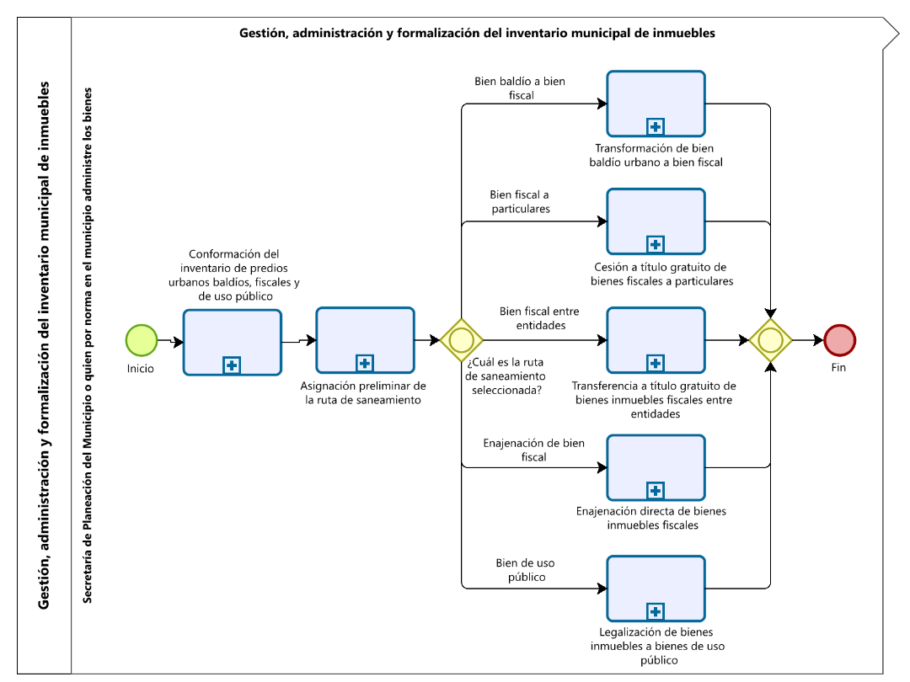

CONFORMACIÓN DEL INVENTARIO DE PREDIOS URBANOS BALDÍOS, FISCALES Y DE USO PÚBLICO
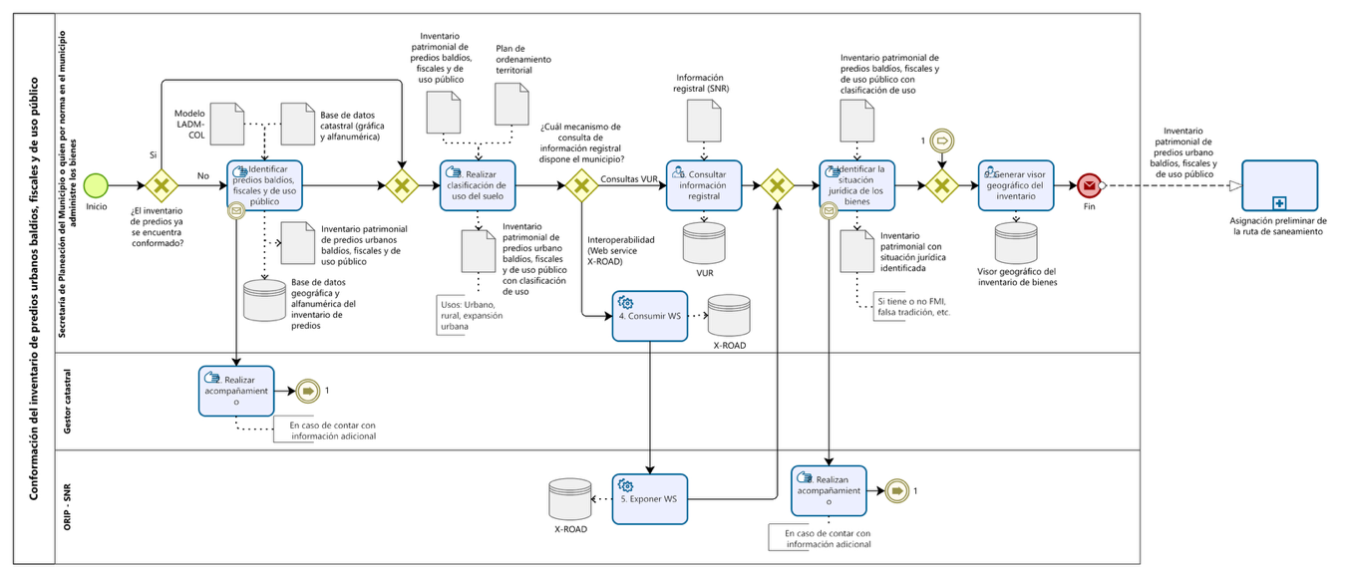
NO. | ACTIVIDAD | DESCRIPCIÓN | RESPONSABLE | REGISTRO
 |  | ¿El inventario de predios ya se encuentra conformado?  Si, continuar con actividad 3  No, continuar con actividad 1 | Secretaría de Planeación del Municipio o quien por norma en el municipio administre los bienes
1 | Identificar predios baldíos, fiscales y de uso público | La Secretaría de Planeación o quien por norma en el municipio administre los bienes debe Identificar predios baldíos, fiscales y de uso público teniendo en cuenta el Modelo LADM-COL, la base de datos catastral gráfica y alfanumérica suministrada por el gestor catastral y generar el inventario patrimonial de predios urbanos, fiscales y de uso público y la base de datos geográfica de dicho inventario. | Secretaría de Planeación del Municipio o quien por norma en el municipio administre los bienes | Inventario patrimonial de predios urbanos baldíos, fiscales y de uso público  Base de datos geográfica y alfanumérica del inventario de predios.
2 | Realizar acompañamiento | El gestor catastral realizara el acompañamiento en caso de contar con información adicional | Gestor catastral
3 | Realizar clasificación de uso del suelo | La Secretaría de Planeación o quien por norma en el municipio administre los bienes debe realizar clasificación de uso de suelo empleando el Plan de ordenamiento territorial y el inventario patrimonial de predios baldíos, fiscales y de uso público  ¿Cuál mecanismo de consulta de información registral dispone el municipio?  Interoperabilidad (Web service), continuar con actividad 4  Consultas VUR, continuar con actividad 6 | Secretaría de Planeación del Municipio o quien por norma en el municipio administre los bienes | Inventario patrimonial de predios urbano baldíos, fiscales y de uso público con clasificación de uso
4 | Consumir WS | La Secretaría de Planeación o quien por norma en el municipio administre los bienes debe consumir el web service disponible para la consulta de predios. | Secretaría de Planeación del Municipio o quien por norma en el municipio administre los bienes | Consumo del WS
5 | Exponer WS | La ORIP-SNR debe exponer WS según el tipo de consulta que presente la Secretaría de Planeación del Municipio o quien por norma en el municipio administre los bienes  Continuar con actividad 7. | Oficina de Registro de Instrumentos Públicos Superintendencia de Notariado y Registro (ORIP) | Exposición del WS
6 | Consultar información registral | La Secretaría de Planeación o quien por norma en el municipio administre los bienes debe consultar la información registral a través de consultas VUR | Secretaría de Planeación del Municipio o quien por norma en el municipio administre los bienes | Consulta VUR
7 | Identificar la situación jurídica de los bienes | La Secretaría de Planeación o quien por norma en el municipio administre los bienes debe identificar la situación jurídica preliminar de los bienes y registrarla en el inventario patrimonial de predios baldíos, fiscales y de uso público con clasificación de uso | Secretaría de Planeación del Municipio o quien por norma en el municipio administre los bienes | Inventario patrimonial con situación jurídica identificada
8 | Realizar acompañamiento | La ORIP-SNR debe realizar acompañamiento en caso de contar con la información adicional | Oficina de Registro de Instrumentos Públicos Superintendencia de Notariado y Registro (ORIP)
9 | Generar visor geográfico del inventario | La Secretaría de Planeación o quien por norma en el municipio administre los bienes debe generar el visor geográfico del inventario.  Fin del subproceso, continuar con subproceso:  “Asignación preliminar de la ruta de saneamiento” | Secretaría de Planeación del Municipio o quien por norma en el municipio administre los bienes | Visor geográfico del inventario de bienes

ASIGNACIÓN DE LA RUTA DE SANEAMIENTO
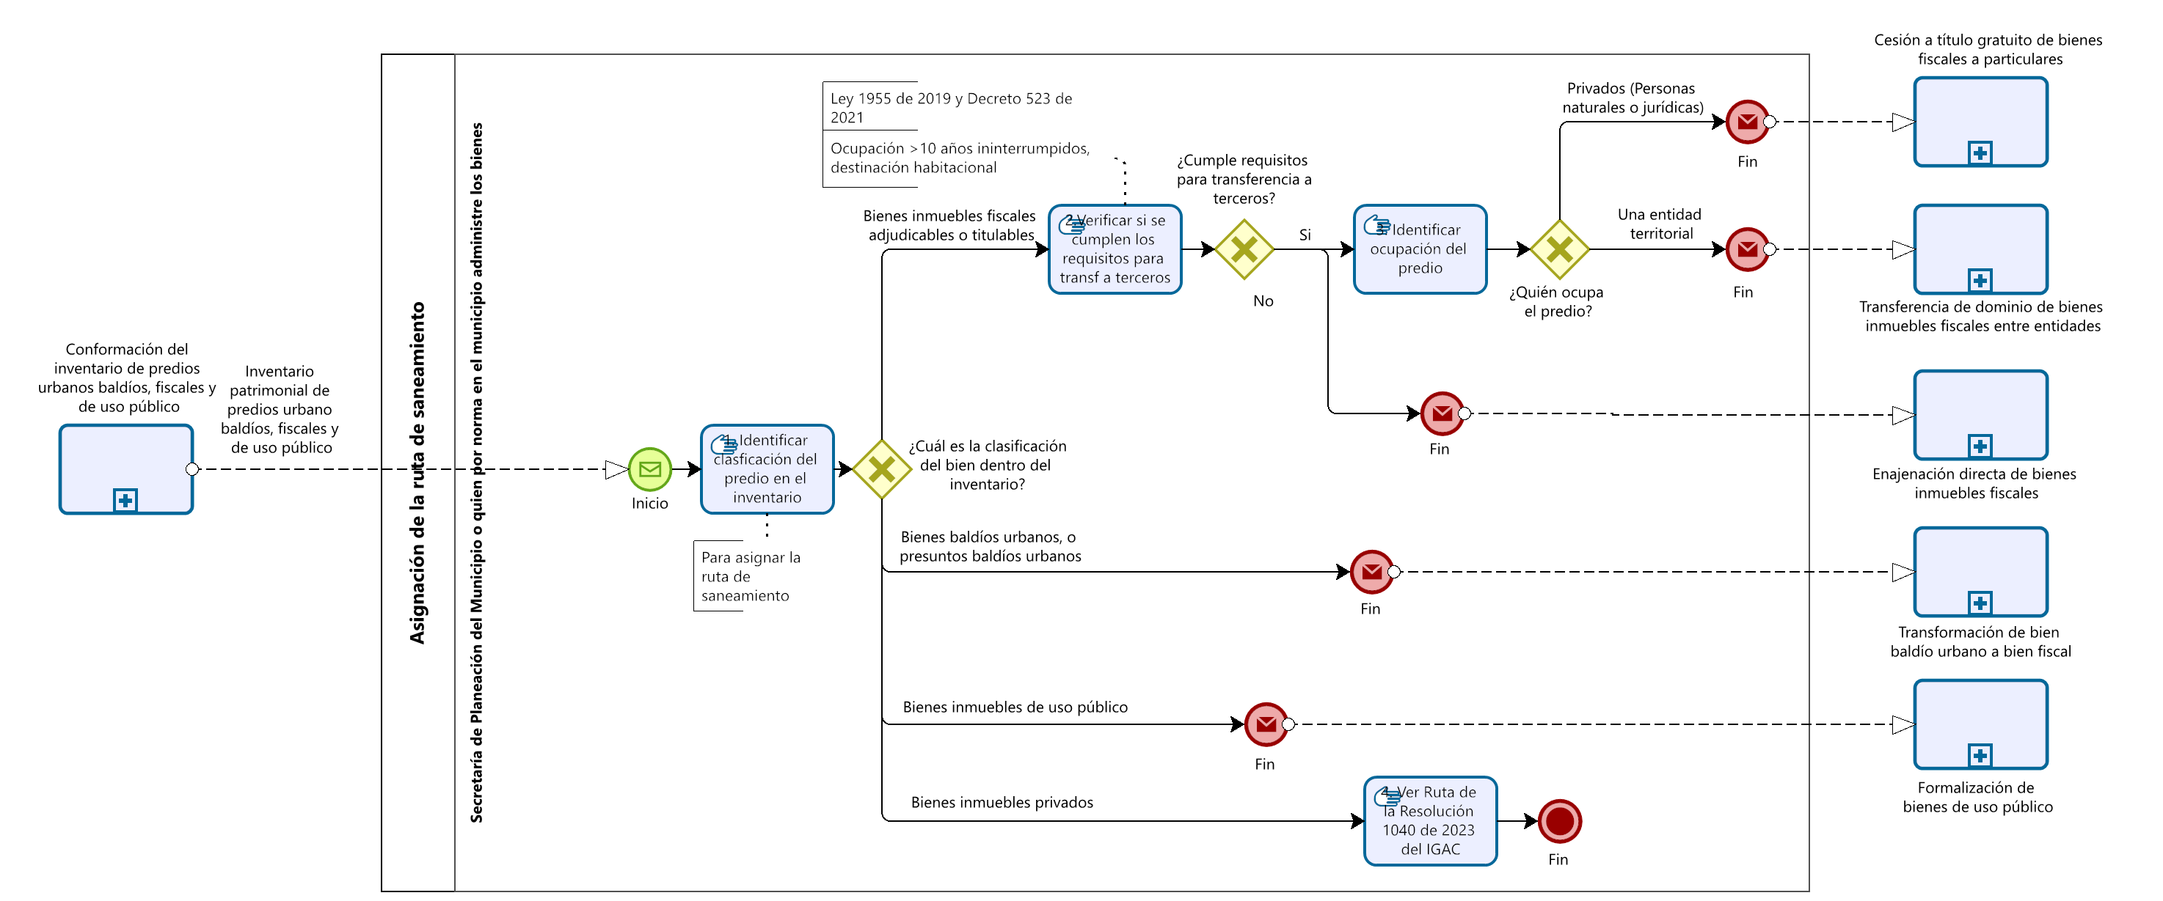
NO. | ACTIVIDAD | DESCRIPCIÓN | RESPONSABLE | REGISTRO
1 | Identificar clasificación del predio en el inventario | La Secretaría de Planeación o quien por norma en el municipio administre los bienes debe  Realizar la clasificación del predio en el inventario. Para asignar la ruta de saneamiento  ¿Cuál es la clasificación del bien dentro del inventario?  Bienes inmuebles fiscales adjudicables o titulables, continuar con actividad 2.  Bienes baldíos urbanos, o presuntos baldíos urbanos, continuar con subproceso de “Transformación de bien baldío urbano a bien fiscal”.  Bienes inmuebles privados, continuar con actividad 4. | Secretaría de Planeación del Municipio o quien por norma en el municipio administre los bienes | Inventario patrimonial de predios urbano baldíos, fiscales y de uso público con asignación de ruta de saneamiento
2 | Verificar si se cumplen los requisitos para transferir a terceros | La Secretaría de Planeación o quien por norma en el municipio administre los bienes debe verificar si se cumplen los requisitos para transferir a terceros los bienes inmuebles fiscales adjudicables o titulables, relacionados en la Ley 1955 de 2019 y Decreto 523 de 2021: tener una ocupación mayor a 10 años ininterrumpidos y destinación habitacional  ¿Cumple requisitos para transferencia a terceros?  Si, continuar actividad 3  No, continuar con proceso “Enajenación directa de bienes inmuebles fiscales” | Secretaría de Planeación del Municipio o quien por norma en el municipio administre los bienes | Inventario patrimonial de predios urbano baldíos, fiscales y de uso público con asignación de ruta de saneamiento
3 | Identificar ocupación del predio | La Secretaría de Planeación o quien por norma en el municipio administre los bienes debe identificar la ocupación del predio.  ¿Quién ocupa el predio?  Privados (Personas naturales o jurídicas), continuar con proceso “Cesión a título gratuito de bienes fiscales a particulares”  Una entidad territorial, continuar proceso con “Transferencia de dominio de bienes inmuebles fiscales entre entidades” | Secretaría de Planeación del Municipio o quien por norma en el municipio administre los bienes | Inventario patrimonial de predios urbano baldíos, fiscales y de uso público con asignación de ruta de saneamiento
4 | Ver ruta de la resolución 1040 de 2023 del IGAC | La Secretaría de Planeación o quien por norma en el municipio administre los bienes debe ver la ruta de la resolución 1040 de 2023 del IGAC.  Fin del procedimiento. | Secretaría de Planeación del Municipio o quien por norma en el municipio administre los bienes | Inventario patrimonial de predios urbano baldíos, fiscales y de uso público con asignación de ruta de saneamiento

TRANSFORMACIÓN DE BIEN BALDÍO URBANO A BIEN FISCAL
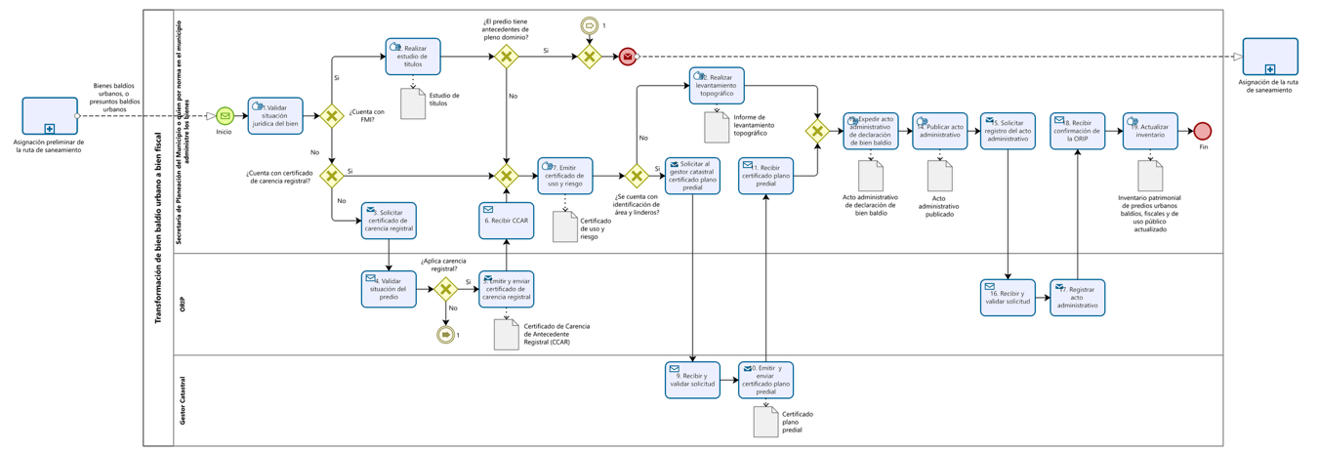
NO. | ACTIVIDAD | DESCRIPCIÓN | RESPONSABLE | REGISTRO
1 | Validar situación jurídica del bien | La Secretaría de Planeación o quien por norma en el municipio administre los bienes debe validar la situación jurídica del bien.  ¿Cuenta con folio de matrícula inmobiliaria (FMI)?  Si, continuar actividad 2  No, ¿Cuenta con certificado de carencia registral?  Si, Continuar actividad 7  No, Continuar actividad 3 | Secretaría de Planeación del Municipio o quien por norma en el municipio administre los bienes
2 | Realizar estudio de títulos | La Secretaría de Planeación o quien por norma en el municipio administre los bienes debe realizar el estudio de títulos.  ¿El predio tiene antecedentes de pleno dominio?  Si, continuar proceso con “Asignación de la ruta de saneamiento”  No, continuar con actividad 7 | Secretaría de Planeación del Municipio o quien por norma en el municipio administre los bienes | Estudio de títulos
3 | Solicitar certificado de carencia registral | La Secretaría de Planeación o quien por norma en el municipio administre los bienes debe solicitar el certificado de carencia registral | Secretaría de Planeación del Municipio o quien por norma en el municipio administre los bienes
4 | Validar situación del predio | La ORIP debe validar la situación del predio.  ¿Aplica carencia registral?  Si, continuar con actividad 5  No, continuar con proceso “Asignación de la ruta de saneamiento” | Oficina de Registro de Instrumentos Públicos Superintendencia de Notariado y Registro (ORIP)
5 | Emitir y enviar certificado de carencia registral | La ORIP debe emitir y enviar el certificado de carencia registral | Oficina de Registro de Instrumentos Públicos Superintendencia de Notariado y Registro (ORIP) | Certificado de Carencia de Antecedente Registral (CCAR)
6 | Recibir CCAR | La Secretaría de Planeación o quien por norma en el municipio administre los bienes debe recibir el Certificado de Carencia de Antecedente Registral (CCAR) | Secretaría de Planeación del Municipio o quien por norma en el municipio administre los bienes
7 | Emitir certificado de uso y riesgo | La Secretaría de Planeación o quien por norma en el municipio administre los bienes debe emitir el certificado de uso y riesgo  ¿Se cuenta con identificación de área y linderos?  Si, continuar actividad 8  No, continuar actividad 12 | Secretaría de Planeación del Municipio o quien por norma en el municipio administre los bienes | Certificado de uso y riesgo
8 | Solicitar al gestor catastral certificado plano predial | La Secretaría de Planeación o quien por norma en el municipio administre los bienes debe solicitar al gestor catastral certificado plano predial | Secretaría de Planeación del Municipio o quien por norma en el municipio administre los bienes
9 | Recibir y validar solicitud | El gestor catastral debe recibir y validar la solicitud | Gestor catastral
10 | Emitir y enviar certificado plano predial | El Gestor Catastral debe emitir y enviar certificado plano predial | Gestor catastral | Certificado plano predial
11 | Recibir certificado plano predial | La Secretaría de Planeación o quien por norma en el municipio administre los bienes debe recibir el certificado plano predial emitido por el gestor catastral | Secretaría de Planeación del Municipio o quien por norma en el municipio administre los bienes
12 | Realizar levantamiento topográfico | La Secretaría de Planeación o quien por norma en el municipio administre los bienes debe realizar el levantamiento topográfico | Secretaría de Planeación del Municipio o quien por norma en el municipio administre los bienes | Informe de levantamiento topográfico
13 | Expedir acto administrativo de declaración de bien baldío | La Secretaría de Planeación o quien por norma en el municipio administre los bienes debe expedir el acto administrativo de declaración de bien baldío | Secretaría de Planeación del Municipio o quien por norma en el municipio administre los bienes | Acto administrativo de declaración de bien baldío
14 | Publicar acto administrativo | La Secretaría de Planeación o quien por norma en el municipio administre los bienes debe publicar el acto administrativo | Secretaría de Planeación del Municipio o quien por norma en el municipio administre los bienes | Acto administrativo publicado
15 | Solicitar registro del acto administrativo | La Secretaría de Planeación o quien por norma en el municipio administre los bienes debe solicitar el registro del acto administrativo ante la ORIP | Secretaría de Planeación del Municipio o quien por norma en el municipio administre los bienes
16 | Recibir y validar solicitud | La ORIP debe recibir y validar solicitud | Oficina de Registro de Instrumentos Públicos Superintendencia de Notariado y Registro (ORIP)
17 | Registrar acto administrativo | La ORIP debe registrar acto administrativo | Oficina de Registro de Instrumentos Públicos Superintendencia de Notariado y Registro (ORIP)
18 | Recibir confirmación de la ORIP | La Secretaría de Planeación o quien por norma en el municipio administre los bienes debe recibir la confirmación de la ORIP | Secretaría de Planeación del Municipio o quien por norma en el municipio administre los bienes
19 | Actualizar inventario | La Secretaría de Planeación o quien por norma en el municipio administre los bienes debe actualizar el inventario.  Fin del subproceso “Transformación de bien baldío urbano a bien fiscal”. | Secretaría de Planeación del Municipio o quien por norma en el municipio administre los bienes | Inventario patrimonial de predios urbanos baldíos, fiscales y de uso público actualizado

CESIÓN A TÍTULO GRATUITO DE BIENES FISCALES A PARTICULARES
A continuación, se describen las etapas del proceso:
- Identificación jurídica: Etapa inicial orientada a determinar la naturaleza jurídica del predio.
- Identificación técnica: Fase de recolección de información en terreno para realizar la caracterización predial y el levantamiento topográfico.
- Inicio y trámite de la cesión gratuita: Apertura formal del procedimiento administrativo para la regularización de la tenencia del suelo mediante el diligenciamiento del formulario de solicitud por parte del hogar ocupante del bien fiscal.
- Verificación y validación de requisitos: Período de evaluación técnica, jurídica y social para confrontar los documentos aportados por el solicitante, validar la antigüedad de la ocupación informal y realizar la caracterización socioeconómica del hogar beneficiario.
- Expedición de la resolución de inicio: Acto administrativo que declara la apertura oficial del trámite de titulación predial, ordenando las publicaciones de ley, la citación de terceros indeterminados y las notificaciones pertinentes.
- Cesión a título gratuito: Fase de cierre donde se expide y firma la resolución administrativa definitiva que transfiere formalmente el derecho de dominio del inmueble al particular, ordenando su posterior registro ante la ORIP y el reporte correspondiente al gestor catastral.
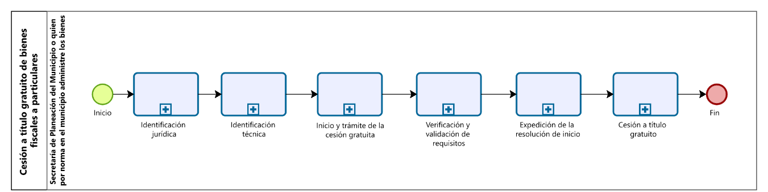

Identificación jurídica
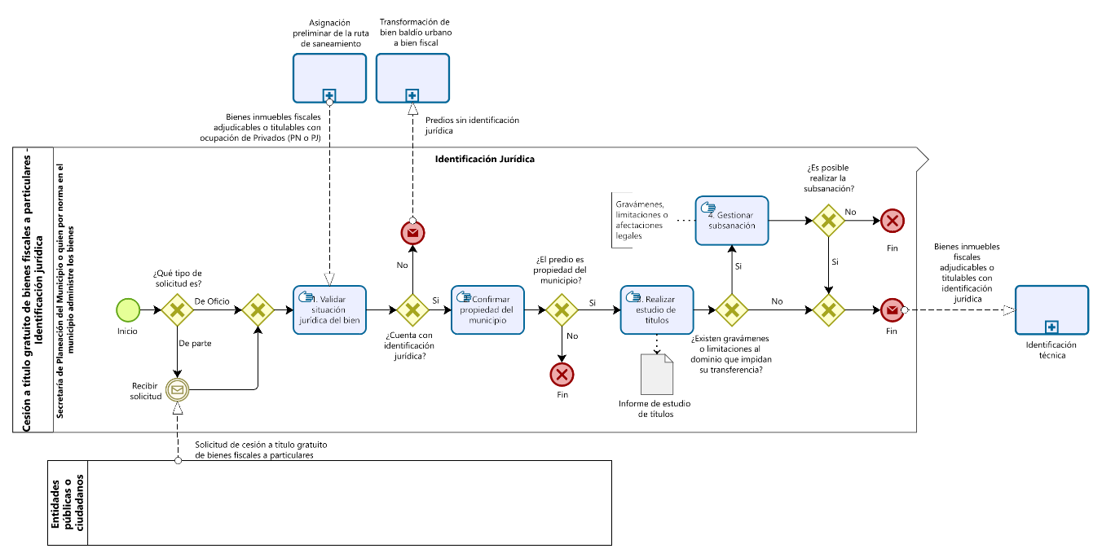
NO. | ACTIVIDAD | DESCRIPCIÓN | RESPONSABLE | REGISTRO
 |  | ¿Qué tipo de solicitud es?  De oficio, continuar actividad 1  De parte, recibir solicitud de cesión a título gratuito de bienes fiscales a particulares y continuar con actividad 1 | Secretaría de Planeación del Municipio o quien por norma en el municipio administre los bienes | Solicitud de cesión a título gratuito de bienes fiscales a particulares
1 | Validar situación jurídica del bien | La Secretaría de Planeación o quien por norma en el municipio administre los bienes debe validar la situación jurídica del bien.  ¿Cuenta con identificación jurídica?  Si, continuar actividad 3  No, continuar con proceso “Transformación de bien baldío urbano a bien fiscal” | Secretaría de Planeación del Municipio o quien por norma en el municipio administre los bienes
2 | Confirmar propiedad del municipio | La Secretaría de Planeación o quien por norma en el municipio administre los bienes debe confirmar la propiedad del municipio  ¿El predio es propiedad del municipio?  Si, continuar actividad 3  No, continuar con el subproceso “Asignación de la ruta de saneamiento” para asignar otra ruta. | Secretaría de Planeación del Municipio o quien por norma en el municipio administre los bienes
3 | Realizar estudio de títulos | La Secretaría de Planeación o quien por norma en el municipio administre los bienes debe realizar estudio de títulos  ¿Existen gravámenes o limitaciones al dominio que impidan su transferencia?  Si, continuar actividad 4  No, continuar sub-proceso “Identificación técnica” | Secretaría de Planeación del Municipio o quien por norma en el municipio administre los bienes | Informe de estudio de títulos
4 | Gestionar subsanación | La Secretaría de Planeación o quien por norma en el municipio administre los bienes debe gestionar la subsanación de gravámenes, limitaciones o afectaciones legales.  ¿Es posible realizar la subsanación?  Si, continuar con el proceso “Identificación técnica”  No, continuar con el subproceso “Asignación de la ruta de saneamiento” para asignar otra ruta. | Secretaría de Planeación del Municipio o quien por norma en el municipio administre los bienes

Identificación técnica
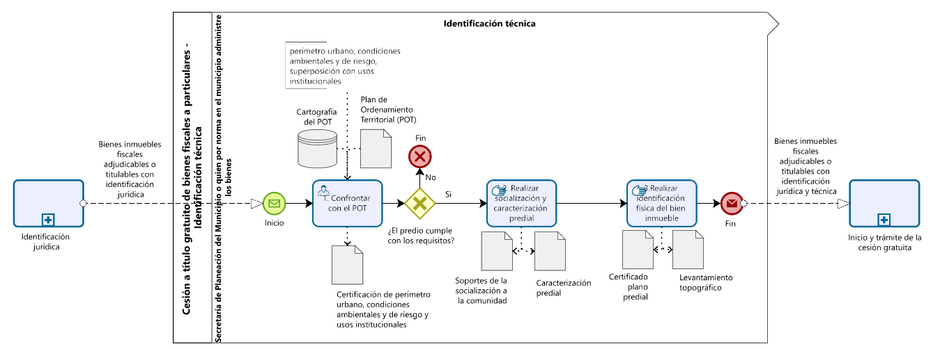
NO. | ACTIVIDAD | DESCRIPCIÓN | RESPONSABLE | REGISTRO
1 | Confrontar con el POT | La Secretaría de Planeación o quien por norma en el municipio administre los bienes debe confrontar con el POT el perímetro urbano, condiciones ambientales y de riesgo, superposición con usos institucionales mediante la Cartografía del POT.  ¿El predio cumple con los requisitos?  Si, continuar actividad 2  No, continuar con el subproceso “Asignación de la ruta de saneamiento” para asignar otra ruta. | Secretaría de Planeación del Municipio o quien por norma en el municipio administre los bienes | Certificación de perímetro urbano, condiciones ambientales y de riesgo y usos institucionales
2 | Realizar socialización y caracterización predial | La Secretaría de Planeación o quien por norma en el municipio administre los bienes debe realizar la socialización de la estrategia a la comunidad y documentar la caracterización predial | Secretaría de Planeación del Municipio o quien por norma en el municipio administre los bienes | Soportes de la socialización a la comunidad  Caracterización predial
3 | Realizar identificación física del bien inmueble | La Secretaría de Planeación o quien por norma en el municipio administre los bienes debe realizar la identificación física del bien inmueble, continuando con el proceso de “Inicio y trámite de la cesión gratuita” | Secretaría de Planeación del Municipio o quien por norma en el municipio administre los bienes | Certificado plano predial  Levantamiento topográfico

Inicio y trámite de la cesión gratuita
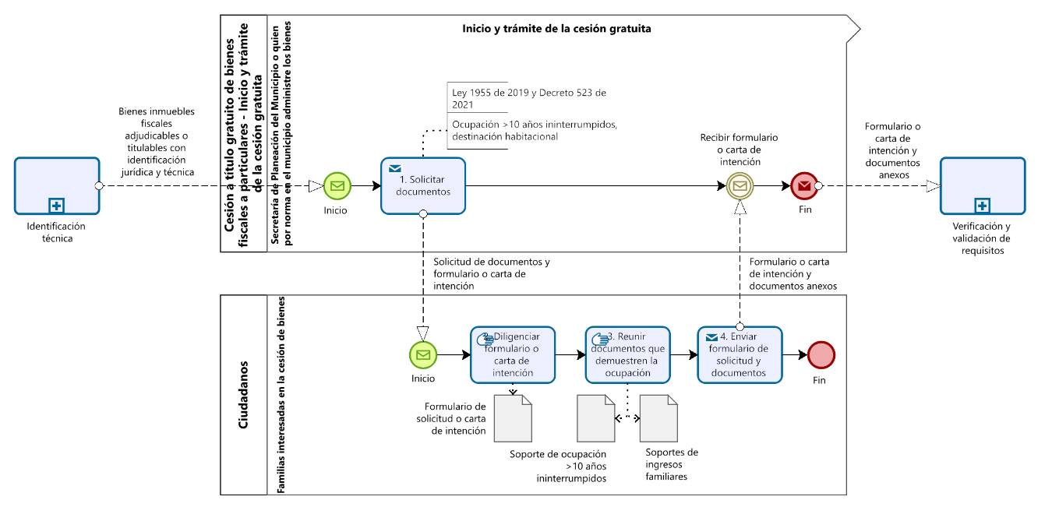
NO. | ACTIVIDAD | DESCRIPCIÓN | RESPONSABLE | REGISTRO
1 | Solicitar documentos | La Secretaría de Planeación o quien por norma en el municipio administre los bienes debe solicitar los documentos que evidencien la ocupación ininterrumpida del predio por más de 10 años y el uso con destino habitacional conforme la Ley 1955 de 2019 y Decreto 523 de 2021. | Secretaría de Planeación del Municipio o quien por norma en el municipio administre los bienes
2 | Diligenciar formulario o carta de intención | Las Familias interesadas en la cesión de bienes deben diligenciar el formulario o carta de intención | Familias interesadas en la cesión de bienes | Formulario de solicitud o carta de intención
3 | Reunir documentos que demuestren la ocupación | Las familias interesadas en la cesión de bienes deben reunir los documentos que demuestren la ocupación del bien | Familias interesadas en la cesión de bienes | Soporte de ocupación mayor a 10 años ininterrumpidos  Soportes de ingresos familiares
4 | Enviar formulario de solicitud y documentos soporte | Las familias interesadas en la cesión de bienes deben enviar formulario de solicitud y documentos; Formulario o carta de intención y documentos anexos, al recibir el formulario se continua con la “Verificación y validación de requisitos” | Familias interesadas en la cesión de bienes

Verificación y validación de requisitos
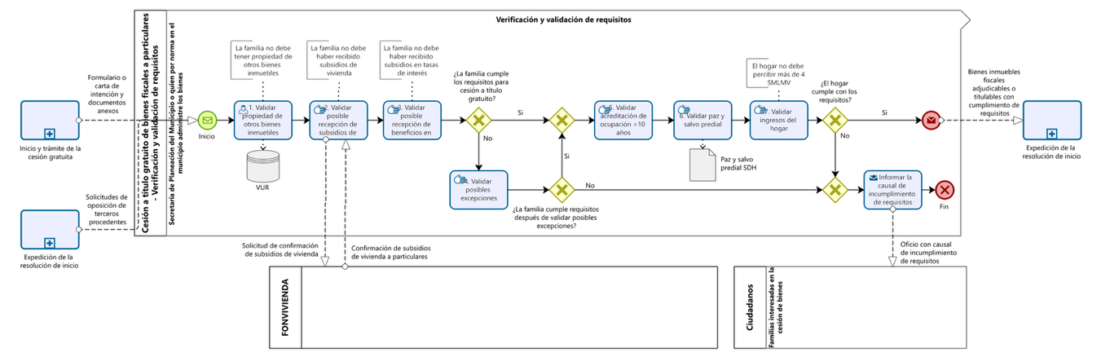
NO. | ACTIVIDAD | DESCRIPCIÓN | RESPONSABLE | REGISTRO
1 | Validar propiedad de otros bienes inmuebles | La Secretaría de Planeación o quien por norma en el municipio administre los bienes debe validar la posible propiedad de otros bienes inmuebles por parte de las Familias interesadas en la cesión de bienes.  Nota: Las familias no deben tener propiedad de otros bienes inmuebles | Secretaría de Planeación del Municipio o quien por norma en el municipio administre los bienes | Consulta VUR
2 | Validar posible recepción de subsidios de vivienda | La Secretaría de Planeación o quien por norma en el municipio administre los bienes debe validar la posible recepción de subsidios de vivienda por parte de las Familias interesadas en la cesión de bienes.  Nota: Las familias no deben haber recibido subsidios de vivienda | Secretaría de Planeación del Municipio o quien por norma en el municipio administre los bienes | Consulta de subsidios de vivienda
3 | Validar posible recepción de beneficios en tasas de interés | La Secretaría de Planeación o quien por norma en el municipio administre los bienes debe validar la posible recepción de beneficios en tasas de interés por parte de las Familias interesadas en la cesión de bienes.  ¿La familia cumple los requisitos para cesión a título gratuito?  Si, continuar actividad 5  No, continuar actividad 4 | Secretaría de Planeación del Municipio o quien por norma en el municipio administre los bienes | Consulta de beneficios en tasas de interés
4 | Validar posibles excepciones | La Secretaría de Planeación o quien por norma en el municipio administre los bienes debe validar posibles excepciones.  ¿La familia cumple requisitos después de validar posibles excepciones?  Si, continuar actividad 5  No, continuar actividad 8 | Secretaría de Planeación del Municipio o quien por norma en el municipio administre los bienes
5 | Validar acreditación de ocupación mayor a 10 años | La Secretaría de Planeación o quien por norma en el municipio administre los bienes debe validar la acreditación de ocupación mayor a 10 años | Secretaría de Planeación del Municipio o quien por norma en el municipio administre los bienes | Soportes de acreditación de ocupación
6 | Validar paz y salvo predial | La Secretaría de Planeación o quien por norma en el municipio administre los bienes debe validar el paz y salvo predial | Secretaría de Planeación del Municipio o quien por norma en el municipio administre los bienes | Paz y salvo predial SDH
7 | Validar ingresos del hogar | La Secretaría de Planeación o quien por norma en el municipio administre los bienes debe validar los ingresos del hogar; el hogar no debe percibir más de 4 SMLMV  ¿El hogar cumple con los requisitos?  Si, continuar con el subproceso “Expedición de la resolución de inicio”  No, continuar actividad 8 | Secretaría de Planeación del Municipio o quien por norma en el municipio administre los bienes
8 | Informar la causal de incumplimiento de requisitos | La Secretaría de Planeación o quien por norma en el municipio administre los bienes debe informar a las Familias interesadas en la cesión de bienes la causal de incumplimiento de requisitos.  Fin del proceso, continuar con el subproceso “Asignación de la ruta de saneamiento” para asignar otra ruta. | Secretaría de Planeación del Municipio o quien por norma en el municipio administre los bienes

Expedición de la resolución de inicio
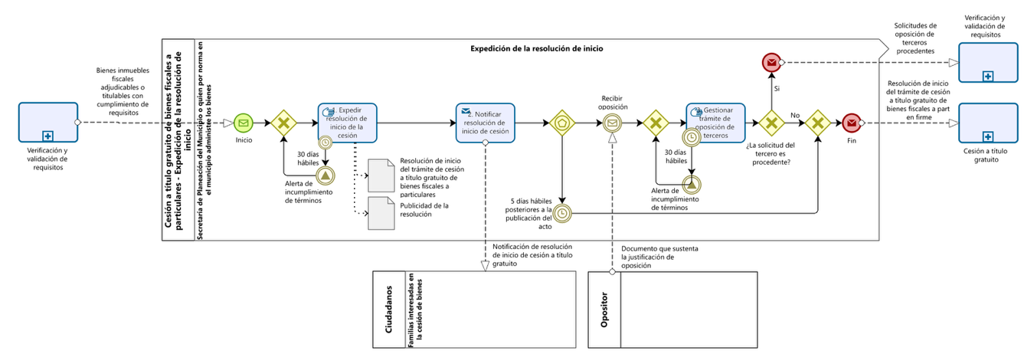
NO. | ACTIVIDAD | DESCRIPCIÓN | RESPONSABLE | REGISTRO
1 | Expedir resolución de inicio de la cesión | La Secretaría de Planeación o quien por norma en el municipio administre los bienes tiene un término de 30 días para expedir la Resolución de inicio del trámite de cesión a título gratuito de bienes fiscales a particulares. | Secretaría de Planeación del Municipio o quien por norma en el municipio administre los bienes | Resolución de inicio del trámite de cesión a título gratuito de bienes fiscales a particulares  Publicidad de la resolución
2 | Notificar resolución de inicio de cesión | La Secretaría de Planeación o quien por norma en el municipio administre los bienes debe notificar la resolución de inicio de cesión  ¿Qué ocurre primero?  Se recibe oposición de terceros, continuar con actividad 3.  Pasan 5 días posteriores a la expedición del acto administrativo, continuar con subproceso “cesión a título gratuito”. | Secretaría de Planeación del Municipio o quien por norma en el municipio administre los bienes | Notificación de la Resolución de inicio del trámite de cesión a título gratuito de bienes fiscales a particulares
3 | Gestionar trámite de oposición de terceros | La Secretaría de Planeación o quien por norma en el municipio administre los bienes debe gestionar el trámite de oposición de terceros.  ¿La solicitud del tercero es procedente?  Si, continuar con subproceso “Verificación y validación de requisitos”  No, continuar con subproceso “Cesión a título gratuito” | Secretaría de Planeación del Municipio o quien por norma en el municipio administre los bienes | Resolución que resuelve recurso de reposición  Notificación de resolución que resuelve recurso de reposición.

Cesión a título gratuito
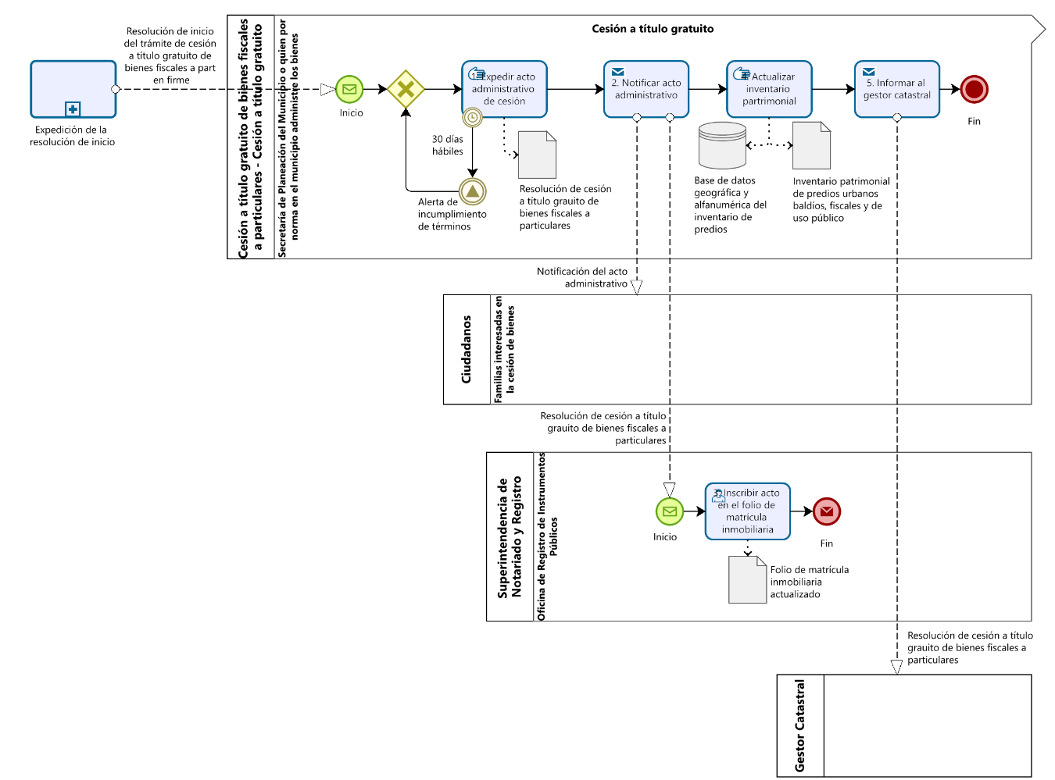
NO. | ACTIVIDAD | DESCRIPCIÓN | RESPONSABLE | REGISTRO
1 | Expedir acto administrativo de cesión | La Secretaría de Planeación o quien por norma en el municipio administre los bienes tiene un término de 30 días para expedir la Resolución de cesión a título gratuito de bienes fiscales a particulares. | Secretaría de Planeación del Municipio o quien por norma en el municipio administre los bienes | Resolución de cesión a título gratuito de bienes fiscales a particulares
2 | Notificar acto administrativo | La Secretaría de Planeación o quien por norma en el municipio administre los bienes debe notificar el acto administrativo | Secretaría de Planeación del Municipio o quien por norma en el municipio administre los bienes | Notificación de la Resolución de cesión a título gratuito de bienes fiscales a particulares
3 | Inscribir acto en el folio de matrícula inmobiliaria | La oficina de Registro de Instrumentos Públicos debe inscribir el acto en el folio de matrícula inmobiliaria | Oficina de Registro de Instrumentos Públicos | Folio de matrícula inmobiliaria actualizado
4 | Actualizar el inventario patrimonial | La Secretaría de Planeación o quien por norma en el municipio administre los bienes debe actualizar el inventario patrimonial | Secretaría de Planeación del Municipio o quien por norma en el municipio administre los bienes | Inventario patrimonial de predios urbanos baldíos, fiscales y de uso público  Base de datos geográfica y alfanumérica del inventario de predios
5 | Informar al gestor catastral | La Secretaría de Planeación o quien por norma en el municipio administre los bienes debe informar al gestor catastral, finalizando el proceso de “Cesión a título gratuito de bienes fiscales a particulares” | Secretaría de Planeación del Municipio o quien por norma en el municipio administre los bienes

TRANSFERENCIA A TÍTULO GRATUITO DE BIENES INMUEBLES FISCALES ENTRE ENTIDADES
A continuación, se describen los subprocesos asociados a la transferencia a título gratuito de bienes inmuebles fiscales entre entidades.
- Verificar condiciones básicas para transferencia: Fase preliminar en la que se analiza y cruza la información inicial del inmueble para constatar que se trata de un bien fiscal y confirmar que la entidad receptora lo requiere para el cumplimiento de sus funciones públicas.
- Realizar estudio de títulos: Etapa de revisión jurídica orientada a examinar el historial del predio, verificar la tradición del dominio y validar la inexistencia de gravámenes, limitaciones o reclamaciones que impidan el traspaso legal del inmueble.
- Realizar estudio técnico catastral: Proceso de validación espacial que comprende el levantamiento técnico y la delimitación precisa de linderos y áreas.
- Recolectar documentos: Labor de compilación de todos los soportes jurídicos, planos técnicos, certificados de libertad y tradición, y actas administrativas requeridas para estructurar y blindar el expediente definitivo de la transferencia.
- Transferencia de bien inmueble fiscal entre entidades públicas: Fase de cierre en la que se expide el acto administrativo formal que perfecciona la cesión del predio, ordenando su inscripción en la Oficina de Registro de Instrumentos Públicos (ORIP) y su actualización en el catastro.
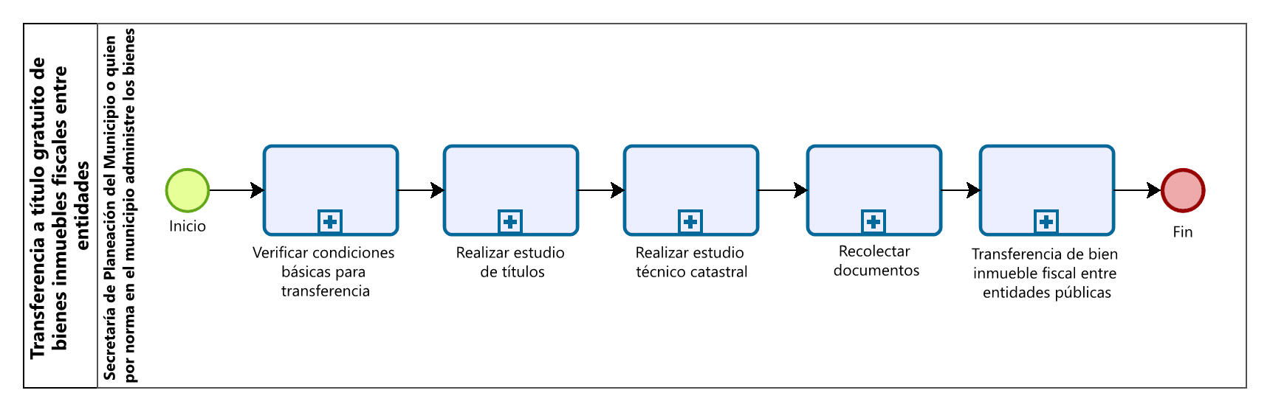

Verificar condiciones básicas para transferencia
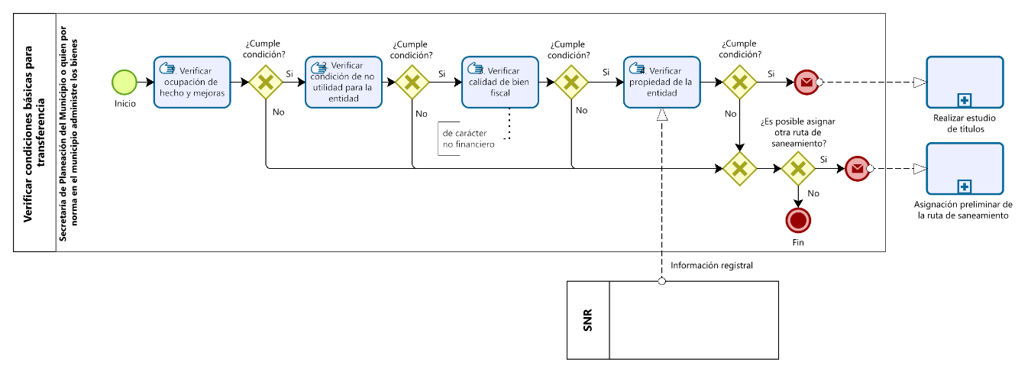
NO. | ACTIVIDAD | DESCRIPCIÓN | RESPONSABLE | REGISTRO
1 | Verificar ocupación de hecho y mejoras | La Secretaría de Planeación o quien por norma en el municipio administre los bienes debe verificar la ocupación de hecho y posibles mejoras.  ¿Cumple condición?  Si, continuar con actividad 2  No, ¿Es posible asignar otra ruta de saneamiento?  Si, continuar con proceso de “Asignación preliminar de la ruta de saneamiento”  No, fin del procedimiento. | Secretaría de Planeación del Municipio o quien por norma en el municipio administre los bienes | Soportes de ocupación del predio y mejoras
2 | Verificar condición de no utilidad para la entidad | La Secretaría de Planeación o quien por norma en el municipio administre los bienes debe verificar la condición de no utilidad.  ¿Cumple condición?  Si, continuar actividad 3  No, ¿Es posible asignar otra ruta de saneamiento?  Si, continuar con proceso de “Asignación preliminar de la ruta de saneamiento”  No, fin del procedimiento. | Secretaría de Planeación del Municipio o quien por norma en el municipio administre los bienes | Soportes de verificación de condición de no utilidad para la entidad.
3 | Verificar calidad de bien fiscal de carácter no financiero | La Secretaría de Planeación o quien por norma en el municipio administre los bienes debe verificar la calidad de bien fiscal de carácter no financiero.  ¿Cumple condición?  Si, Continuar actividad 4  No, ¿Es posible asignar otra ruta de saneamiento?  Si, continuar con proceso de “Asignación preliminar de la ruta de saneamiento”  No, fin del procedimiento. | Secretaría de Planeación del Municipio o quien por norma en el municipio administre los bienes | Soportes de calidad de bien fiscal de carácter no financiero.
4 | Verificar propiedad de la entidad | La Secretaría de Planeación o quien por norma en el municipio administre los bienes debe verificar propiedad de la entidad  ¿Cumple condición?  Si, continuar con subproceso “Realizar estudio de títulos”  No, ¿Es posible asignar otra ruta de saneamiento?  Si, continuar con proceso de “Asignación preliminar de la ruta de saneamiento”  No, fin del procedimiento. | Secretaría de Planeación del Municipio o quien por norma en el municipio administre los bienes | Soportes de propiedad de la entidad.

Realizar estudio de títulos
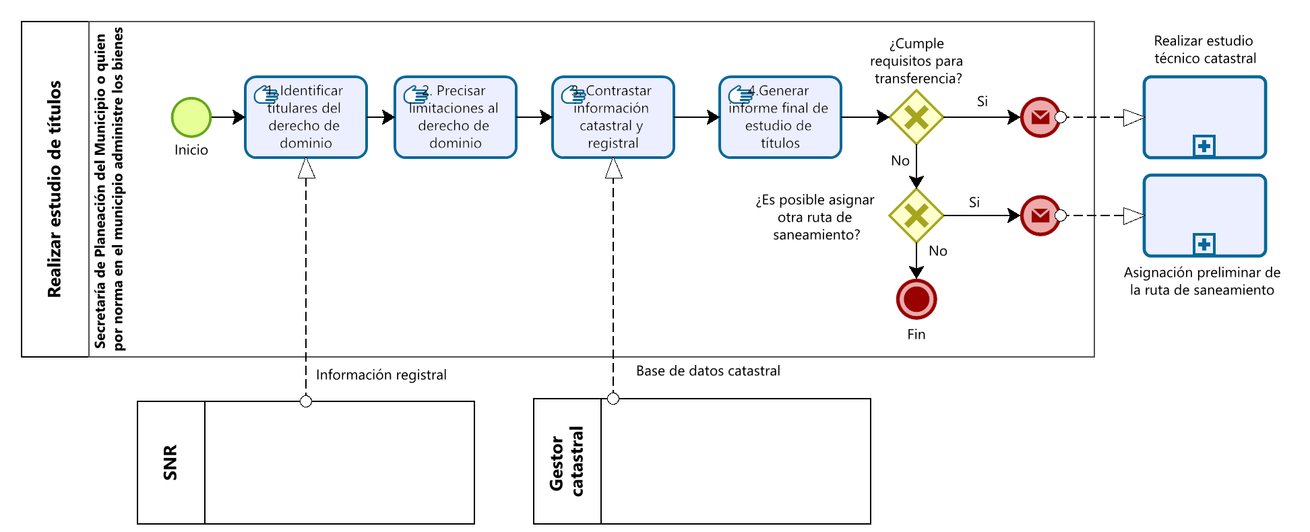
NO. | ACTIVIDAD | DESCRIPCIÓN | RESPONSABLE | REGISTRO
1 | Identificar titulares del derecho de dominio | La Secretaría de Planeación o quien por norma en el municipio administre los bienes debe identificar los titulares del derecho de dominio | Secretaría de Planeación del Municipio o quien por norma en el municipio administre los bienes | Estudio de títulos
2 | Precisar limitaciones al derecho de dominio | La Secretaría de Planeación o quien por norma en el municipio administre los bienes debe precisar las limitaciones al derecho de dominio | Secretaría de Planeación del Municipio o quien por norma en el municipio administre los bienes | Estudio de títulos
3 | Contrastar información catastral y registral | La Secretaría de Planeación o quien por norma en el municipio administre los bienes debe contrastar la información catastral y registral | Secretaría de Planeación del Municipio o quien por norma en el municipio administre los bienes | Estudio de títulos
4 | Generar informe final de estudio de títulos | La Secretaría de Planeación o quien por norma en el municipio administre los bienes debe generar el informe final de estudio de títulos  ¿Cumple requisitos para transferencia?  Si, continuar con proceso “Realizar estudio técnico catastral”  No, ¿Es posible asignar otra ruta de saneamiento?  Si, continuar con proceso “Asignación preliminar de la ruta de saneamiento”  No, fin del procedimiento. | Secretaría de Planeación del Municipio o quien por norma en el municipio administre los bienes | Estudio de títulos

Realizar estudio técnico catastral
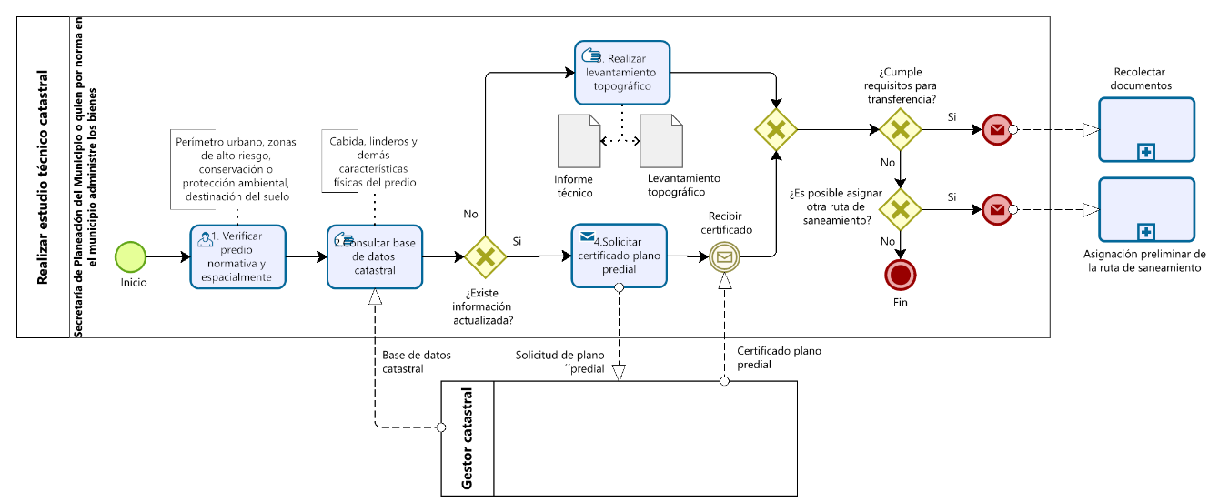
NO. | ACTIVIDAD | DESCRIPCIÓN | RESPONSABLE | REGISTRO
1 | Verificar predio normativa y espacialmente | La Secretaría de Planeación o quien por norma en el municipio administre los bienes debe verificar el predio, la normativa y espacialmente; Perímetro urbano, zonas de alto riesgo, conservación o protección ambiental, destinación del suelo | Secretaría de Planeación del Municipio o quien por norma en el municipio administre los bienes
2 | Consultar base de datos catastral | La Secretaría de Planeación o quien por norma en el municipio administre los bienes debe consultar base de datos catastral; cabida, linderos y demás características físicas del predio  ¿Existe información actualizada?  Si, continuar actividad 4  No, continuar actividad 3 | Secretaría de Planeación del Municipio o quien por norma en el municipio administre los bienes
3 | Realizar levantamiento topográfico | La Secretaría de Planeación o quien por norma en el municipio administre los bienes debe realizar el levantamiento topográfico  ¿Cumple requisitos para transferencia?  Si, continuar subproceso “Recolectar documentos”  No, ¿Es posible asignar otra ruta de saneamiento?  Si, continuar proceso “Asignación preliminar de la ruta de saneamiento”  No, fin del procedimiento. | Secretaría de Planeación del Municipio o quien por norma en el municipio administre los bienes | Informe técnico  Levantamiento topográfico
4 | Solicitar certificado plano predial | La Secretaría de Planeación o quien por norma en el municipio administre los bienes debe solicitar certificado plano predial  ¿Cumple requisitos para transferencia?  Si, continuar subproceso “Recolectar documentos”  No, ¿Es posible asignar otra ruta de saneamiento?  Si, continuar proceso “Asignación preliminar de la ruta de saneamiento”  No, fin del procedimiento. | Secretaría de Planeación del Municipio o quien por norma en el municipio administre los bienes

Recolectar documentos
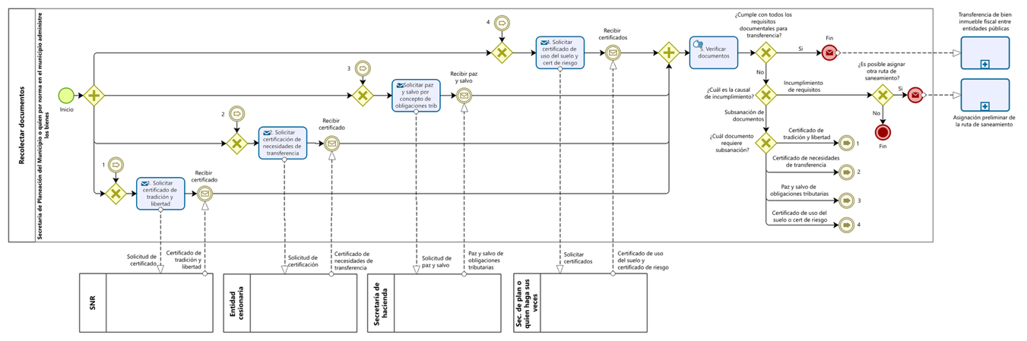
NO. | ACTIVIDAD | DESCRIPCIÓN | RESPONSABLE | REGISTRO
 |  | Las actividades 1 a 4 se pueden realizar de manera paralela.
1 | Solicitar certificado de tradición y libertad | La Secretaría de Planeación o quien por norma en el municipio administre los bienes debe solicitar el certificado de tradición y libertad debe solicitar el certificado de tradición y libertad a la Superintendencia de Notariado y Registro  Recibir certificado, continuar con actividad 5 | Secretaría de Planeación del Municipio o quien por norma en el municipio administre los bienes | Certificado de tradición y Libertad
2 | Solicitar certificación de necesidades de transferencia | La Secretaría de Planeación o quien por norma en el municipio administre los bienes debe solicitar la certificación de necesidades de transferencia a la entidad cesionaria.  Recibir certificado, continuar con actividad 5 | Secretaría de Planeación del Municipio o quien por norma en el municipio administre los bienes | Certificado de necesidades de transferencia
3 | Solicitar paz y salvo por concepto de obligaciones tributarias | La Secretaría de Planeación o quien por norma en el municipio administre los bienes debe solicitar paz y salvo por concepto de obligaciones tributarias a la Secretaría de Hacienda del Municipio.  Recibir paz y salvo, continuar con actividad 5 | Secretaría de Planeación del Municipio o quien por norma en el municipio administre los bienes | Paz y salvo por concepto de obligaciones tributarias.
4 | Solicitar certificado de uso del suelo y certificado de riesgo | La Secretaría de Planeación o quien por norma en el municipio administre los bienes debe solicitar certificado de uso del suelo y certificado de riesgo a la entidad encargada (generalmente es la misma secretaría de planeación).  Recibir certificados, continuar con actividad 5 | Secretaría de Planeación del Municipio o quien por norma en el municipio administre los bienes | Certificado de uso del suelo y certificado de riesgo
5 | Verificar documentos | La Secretaría de Planeación o quien por norma en el municipio administre los bienes debe verificar documentos  ¿Cumple con todos los requisitos documentales para transferencia?  Si, continuar con proceso “Transferencia de bien inmueble fiscal entre entidades públicas”  No, ¿Cuál es la causal de incumplimiento?  Incumplimiento de requisitos, ¿Es posible asignar otra ruta de saneamiento?  Si, continuar con proceso “Asignación preliminar de la ruta de saneamiento”  No, fin del procedimiento.  Subsanación de documentos, ¿Cuál documento requiere subsanación?  Certificado de tradición y libertad, continuar con actividad 1  Certificado de necesidades de transferencia, continuar con actividad 2  Paz y salvo de obligaciones tributarias, continuar con actividad 3  Certificado de uso del suelo o certificado de riesgo, continuar con actividad 4 | Secretaría de Planeación del Municipio o quien por norma en el municipio administre los bienes

Transferencia de bien inmueble fiscal entre entidades públicas
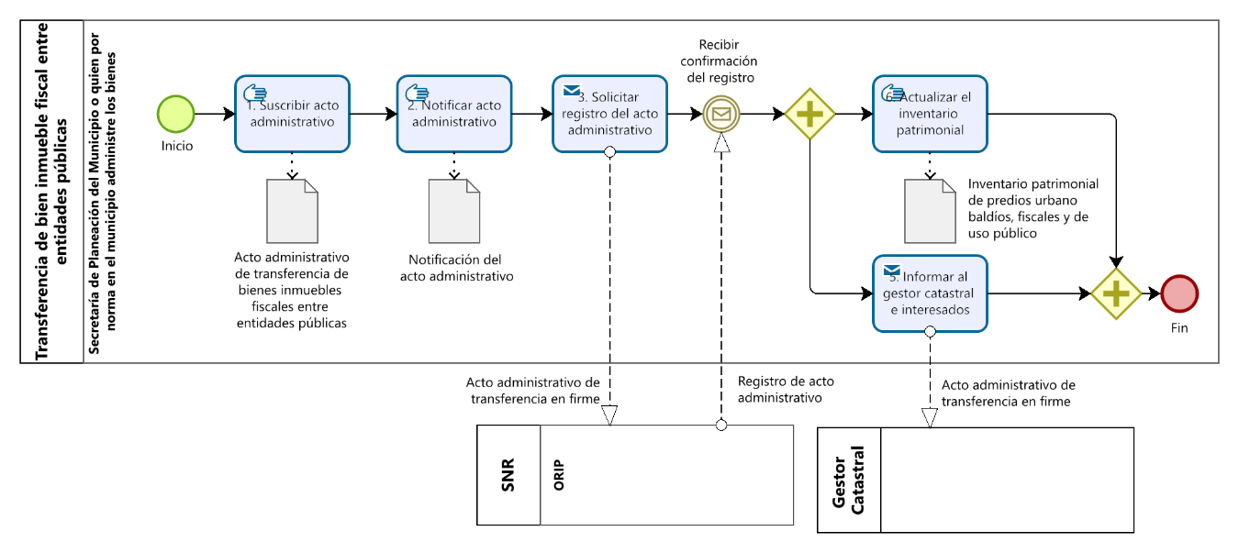

NO. | ACTIVIDAD | DESCRIPCIÓN | RESPONSABLE | REGISTRO
1 | Suscribir acto administrativo | La Secretaría de Planeación o quien por norma en el municipio administre los bienes debe suscribir el acto administrativo | Secretaría de Planeación del Municipio o quien por norma en el municipio administre los bienes | Acto administrativo de transferencia de bienes inmuebles fiscales entre entidades públicas
2 | Notificar acto administrativo | La Secretaría de Planeación o quien por norma en el municipio administre los bienes debe notificar el acto administrativo previamente suscrito | Secretaría de Planeación del Municipio o quien por norma en el municipio administre los bienes | Notificación del acto administrativo
3 | Solicitar registro del acto administrativo | La Secretaría de Planeación o quien por norma en el municipio administre los bienes debe solicitar el registro del acto administrativo  Recibir confirmación del registro, continuar con actividad 4 | Secretaría de Planeación del Municipio o quien por norma en el municipio administre los bienes | Confirmación de registro del acto administrativo
4 | Informar al gestor catastral e interesados | La Secretaría de Planeación o quien por norma en el municipio administre los bienes debe informar al gestor catastral e interesados | Secretaría de Planeación del Municipio o quien por norma en el municipio administre los bienes | Comunicación al gestor catastral
5 | Actualizar el inventario patrimonial | La Secretaría de Planeación o quien por norma en el municipio administre los bienes debe actualizar el inventario patrimonial para finalizar el proceso de “Transferencia de bien inmueble fiscal entre entidades públicas” | Secretaría de Planeación del Municipio o quien por norma en el municipio administre los bienes | Inventario patrimonial de predios urbano baldíos, fiscales y de uso público actualizado

ENAJENACIÓN DIRECTA DE BIENES INMUEBLES FISCALES
A continuación, se describen los procesos relacionados con la enajenación directa de bienes inmuebles fiscales:
- Verificar competencia y autorizaciones: Etapa inicial donde se revisa la facultad legal de la entidad territorial y se gestiona la autorización previa del Concejo Municipal o Distrital para disponer y enajenar de forma directa los bienes inmuebles fiscales.
- Identificar predio, realizar estudios técnicos, jurídicos y saneamiento del bien: etapa donde se realizan los estudios requeridos para el saneamiento del bien susceptible de enajenación directa.
- Emitir Informe técnico jurídico: etapa donde se elabora el documento oficial consolidado que evalúa y valida los resultados de las inspecciones de campo y los análisis jurídicos, determinando la viabilidad o improcedencia de la enajenación.
- Identificar ocupante y oferta: Proceso en el que se individualiza plenamente al ocupante informal del predio, se constata el tipo de mejoras consolidadas, se establece el valor base mediante avalúo y se le notifica la oferta formal de venta.
- Expedir resolución de enajenación: etapa donde se expide el Acto administrativo formal mediante el cual el municipio ordena la transferencia del derecho de dominio del bien a favor del particular que aceptó la oferta y definió su modalidad de pago.
- Remitir a registro y al gestor catastral: Acción administrativa de envío del acto formalizado ante la Oficina de Registro de Instrumentos Públicos (ORIP) para su correspondiente inscripción y ante el gestor catastral para la actualización de la base de datos.
- Actualizar inventario patrimonial: Etapa final del proceso donde se registra el cambio de estado de la propiedad y se eliminan o reclasifican los inmuebles transferidos dentro de los registros contables y el sistema de inventario municipal.
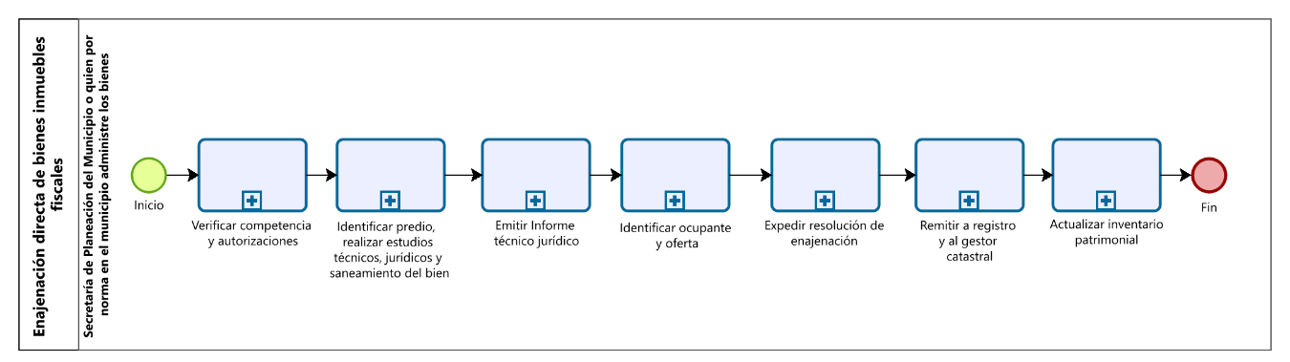

Verificar competencia y autorizaciones
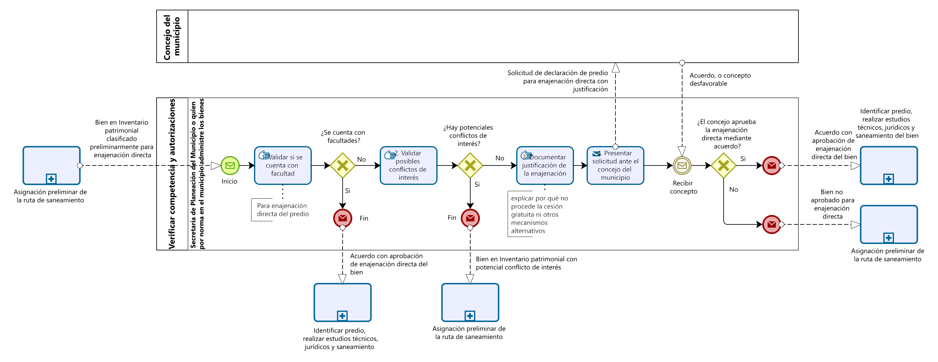
NO. | ACTIVIDAD | DESCRIPCIÓN | RESPONSABLE | REGISTRO
1 | Validar si se cuenta con facultad | La Secretaría de Planeación o quien por norma en el municipio administre los bienes debe validar si se cuenta con facultad para enajenación directa del predio  ¿Se cuenta con facultades?  Si, se da continuidad con el proceso “Identificar predio, realizar estudios técnicos, jurídicos y saneamiento del bien”  No, continuar con actividad 2 | Secretaría de Planeación del Municipio o quien por norma en el municipio administre los bienes | Acuerdo con aprobación de enajenación directa del bien
2 | Validar posibles conflictos de interés | La Secretaría de Planeación o quien por norma en el municipio administre los bienes debe validar posibles conflictos de interés  ¿Hay potenciales conflictos de interés?  Si, continuar con el proceso de “Asignación preliminar de la ruta de saneamiento”  No, continuar con actividad 3 | Secretaría de Planeación del Municipio o quien por norma en el municipio administre los bienes
3 | Documentar justificación de la enajenación | La Secretaría de Planeación o quien por norma en el municipio administre los bienes documenta la justificación de la enajenación donde se debe explicar por qué no procede la cesión gratuita ni otros mecanismos alternativos | Secretaría de Planeación del Municipio o quien por norma en el municipio administre los bienes | Documento con justificación de la enajenación directa
4 | Presentar solicitud ante el concejo del municipio | La Secretaría de Planeación o quien por norma en el municipio administre los bienes debe presentar la solicitud ante el consejo del municipio  Recibir concepto  ¿El concejo aprueba la enajenación directa mediante acuerdo?  Si, continuar con el proceso de “Identificar predio, realizar estudios técnicos, jurídicos y saneamiento del bien”  No, continuar con el proceso de “Asignación preliminar de la ruta de saneamiento” | Secretaría de Planeación del Municipio o quien por norma en el municipio administre los bienes | Acuerdo con aprobación de enajenación directa del bien

Identificar predio, realizar estudios técnicos, jurídicos y saneamiento del bien
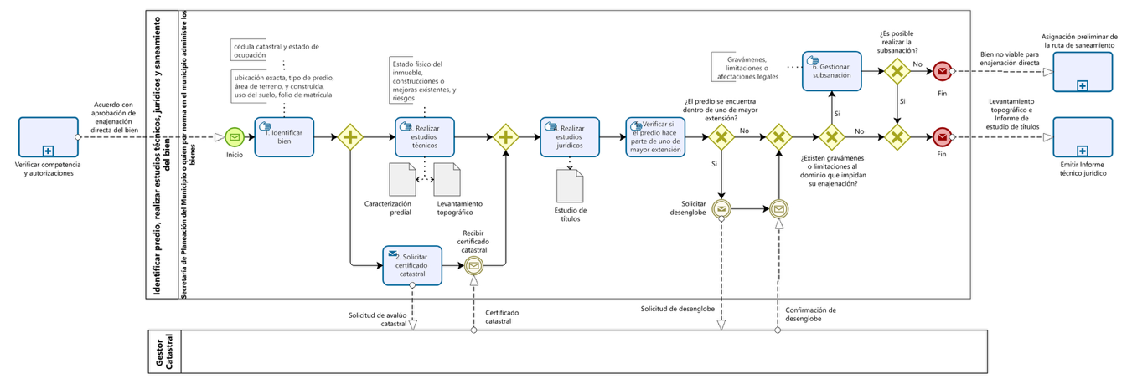
NO. | ACTIVIDAD | DESCRIPCIÓN | RESPONSABLE | REGISTRO
1 | Identificar el bien | La Secretaría de Planeación o quien por norma en el municipio administre los bienes debe identificar el bien; cédula catastral y estado de ocupación, y ubicación exacta, tipo de predio, área de terreno, y construida, uso del suelo, folio de matrícula | Secretaría de Planeación del Municipio o quien por norma en el municipio administre los bienes | Documento con la información básica de identificación del bien
2 | Solicitar certificado catastral | La Secretaría de Planeación o quien por norma en el municipio administre los bienes debe solicitar certificado catastral  Recibir certificado catastral, continuar con actividad 4 | Secretaría de Planeación del Municipio o quien por norma en el municipio administre los bienes | Certificado catastral
3 | Realizar estudios técnicos | La Secretaría de Planeación o quien por norma en el municipio administre los bienes debe realizar los estudios técnicos; Estado físico del inmueble, construcciones o mejoras existentes, y riesgos | Secretaría de Planeación del Municipio o quien por norma en el municipio administre los bienes | Caracterización predial  Levantamiento topográfico
4 | Realizar estudios jurídicos | La Secretaría de Planeación o quien por norma en el municipio administre los bienes debe realizar los estudios jurídicos | Secretaría de Planeación del Municipio o quien por norma en el municipio administre los bienes | Estudio de títulos
5 | Verificar si el predio hace parte de uno de mayor extensión | La Secretaría de Planeación o quien por norma en el municipio administre los bienes debe verificar si el predio hace parte de uno de mayor extensión  ¿El predio se encuentra dentro de uno de mayor extensión?  Si, solicitar desenglobe al gestor catastral.  No, ¿Existen gravámenes o limitaciones al dominio que impidan su enajenación?  Si, continuar con actividad 6  No, continuar con proceso de “Emitir Informe técnico jurídico” | Secretaría de Planeación del Municipio o quien por norma en el municipio administre los bienes | Acto administrativo de desenglobe (si aplica)
6 | Gestionar subsanación de gravámenes, limitaciones o afectaciones legales | La Secretaría de Planeación o quien por norma en el municipio administre los bienes debe gestionar subsanación de gravámenes, limitaciones o afectaciones legales  ¿Es posible realizar la subsanación?  Si, continuar con proceso “Emitir Informe técnico jurídico”  No, continuar con proceso “Asignación preliminar de la ruta de saneamiento” | Secretaría de Planeación del Municipio o quien por norma en el municipio administre los bienes | Certificado de tradición y libertad actualizado con subsanación de gravámenes, limitaciones o afectaciones legales

Emitir Informe técnico jurídico
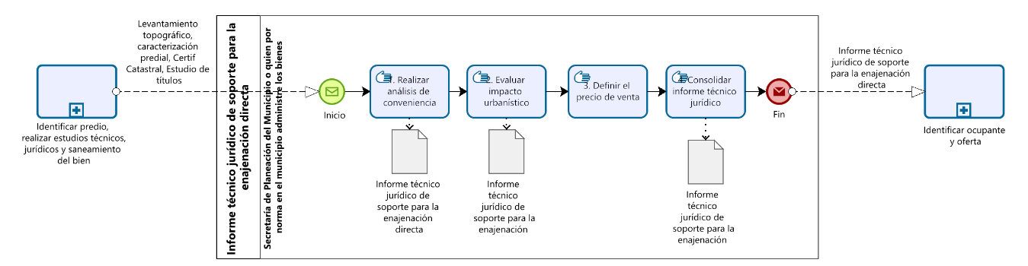
NO. | ACTIVIDAD | DESCRIPCIÓN | RESPONSABLE | REGISTRO
1 | Realizar análisis de conveniencia | La Secretaría de Planeación o quien por norma en el municipio administre los bienes debe realizar el análisis de conveniencia | Secretaría de Planeación del Municipio o quien por norma en el municipio administre los bienes | Informe técnico jurídico de soporte para la enajenación directa
2 | Evaluar impacto urbanístico | La Secretaría de Planeación o quien por norma en el municipio administre los bienes debe evaluar el impacto urbanístico | Secretaría de Planeación del Municipio o quien por norma en el municipio administre los bienes | Informe técnico jurídico de soporte para la enajenación directa
3 | Definir el precio de venta | La Secretaría de Planeación o quien por norma en el municipio administre los bienes debe definir el precio de la venta | Secretaría de Planeación del Municipio o quien por norma en el municipio administre los bienes
4 | Consolidar informe técnico jurídico | La Secretaría de Planeación o quien por norma en el municipio administre los bienes debe consolidar informe técnico jurídico, continuando con el proceso “Identificar ocupante y oferta” | Secretaría de Planeación del Municipio o quien por norma en el municipio administre los bienes | Informe técnico jurídico de soporte para la enajenación directa

Identificar ocupante y oferta
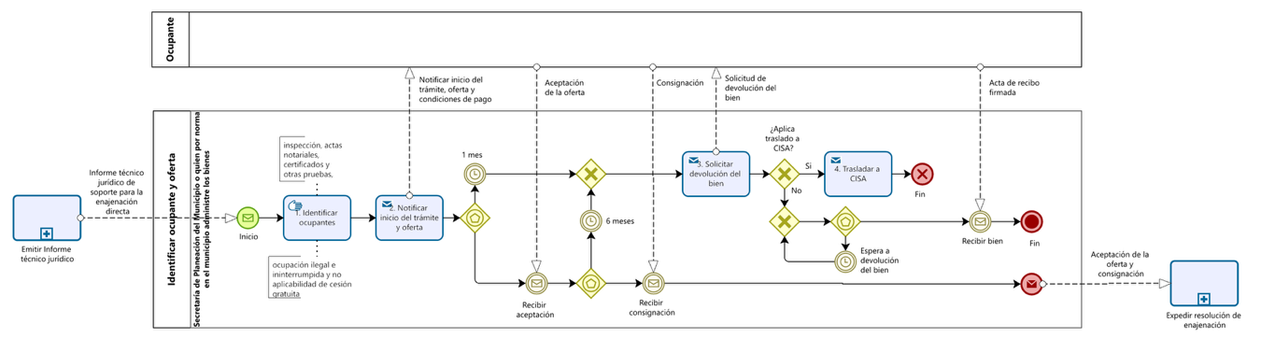
NO. | ACTIVIDAD | DESCRIPCIÓN | RESPONSABLE | REGISTRO
1 | Identificar ocupantes | La Secretaría de Planeación o quien por norma en el municipio administre los bienes debe identificar ocupantes mediante inspección, actas notariales, certificados y otras pruebas, y validar la ocupación ilegal e ininterrumpida y no aplicabilidad de cesión gratuita | Secretaría de Planeación del Municipio o quien por norma en el municipio administre los bienes | Pruebas de ocupación ilegal e ininterrumpida y no aplicabilidad de cesión gratuita
2 | Notificar inicio del trámite y oferta | La Secretaría de Planeación o quien por norma en el municipio administre los bienes debe notificar el inicio del trámite y oferta  ¿Qué sucede primero  Recibir aceptación, si se recibe aceptación de la oferta, el ocupante tiene un plazo de 6 meses posteriores a la notificación para realizar la consignación por el valor de la oferta de venta.  Si se recibe la aceptación en un tiempo menor a un mes, y la consignación por el valor de la oferta de venta en un término menor a 6 meses continuar con el subproceso “Expedir resolución de enajenación”.  Si pasa 1 mes posterior a la notificación de inicio del trámite sin recibir confirmación de aceptación continuar con actividad 3.  Si pasan 6 meses posteriores a la aceptación de la oferta sin recibir la confirmación de la consignación, continuar con actividad 3. | Secretaría de Planeación del Municipio o quien por norma en el municipio administre los bienes | Notificación de inicio del trámite de enajenación directa y Oferta de venta  Aceptación de la oferta (si aplica)  Consignación por el valor de la oferta (si aplica)
3 | Solicitar devolución del bien | La Secretaría de Planeación o quien por norma en el municipio administre los bienes debe solicitar devolución del bien  ¿Aplica traslado a Central de Inversiones S.A. CISA?  Si, continuar con la actividad 4  No, se debe esperar a la devolución del bien de manera voluntaria y realizar seguimiento.  Nota: Si el municipio considera, puede solicitar acompañamiento policial para la devolución del bien. | Secretaría de Planeación del Municipio o quien por norma en el municipio administre los bienes | Acta de recepción del bien.
4 | Trasladar a CISA | La Secretaría de Planeación o quien por norma en el municipio administre los bienes debe trasladar a Central de Inversiones S.A. CISA para continuar el trámite de enajenación.  Fin del procedimiento. | Secretaría de Planeación del Municipio o quien por norma en el municipio administre los bienes | Oficio de traslado a CISA

Expedir resolución de enajenación
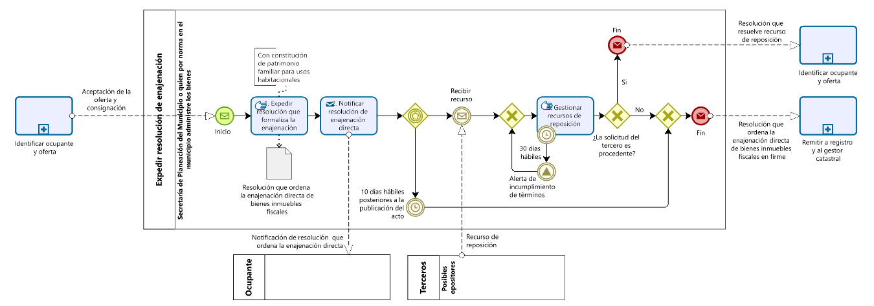
NO. | ACTIVIDAD | DESCRIPCIÓN | RESPONSABLE | REGISTRO
1 | Expedir resolución que formaliza la enajenación | La Secretaría de Planeación o quien por norma en el municipio administre los bienes debe expedir la resolución que formaliza la enajenación con constitución de patrimonio familiar para usos habitacionales | Secretaría de Planeación del Municipio o quien por norma en el municipio administre los bienes | Resolución que ordena la enajenación directa de bienes inmuebles fiscales
2 | Notificar resolución de enajenación directa | La Secretaría de Planeación o quien por norma en el municipio administre los bienes debe notificar la resolución de enajenación directa.  ¿Qué sucede primero?  Recibir recurso, continuar con actividad 3.  10 días hábiles posteriores a la publicación y notificación del acto, continuar con el proceso “Remitir a registro y al gestor catastral” | Secretaría de Planeación del Municipio o quien por norma en el municipio administre los bienes | Notificación de la resolución de enajenación directa
3 | Gestionar recursos de reposición | La Secretaría de Planeación o quien por norma en el municipio administre los bienes debe gestionar los recursos de reposición que se reciban dentro de los términos establecidos.  ¿La solicitud del tercero es procedente?  Si, continuar con el proceso “Identificar ocupante y oferta”  No, continuar con el proceso “Remitir a registro y al gestor catastral” | Secretaría de Planeación del Municipio o quien por norma en el municipio administre los bienes

Remitir a registro y al gestor catastral
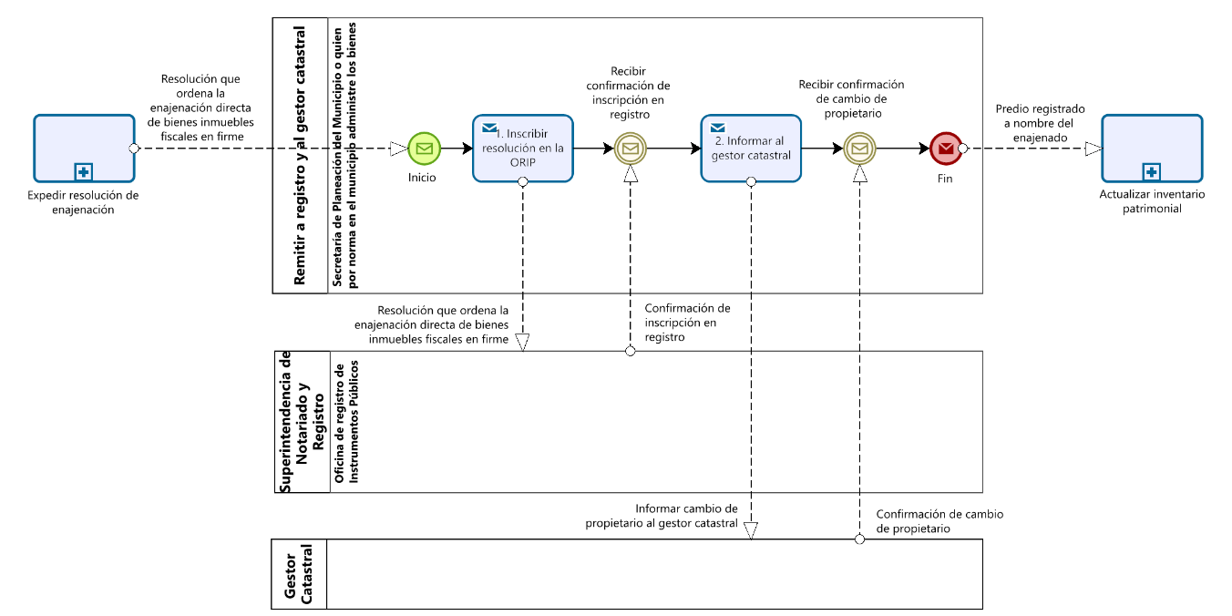
NO. | ACTIVIDAD | DESCRIPCIÓN | RESPONSABLE | REGISTRO
1 | Inscribir resolución en la ORIP | La Secretaría de Planeación o quien por norma en el municipio administre los bienes debe inscribir la resolución en la ORIP; resolución que ordena la enajenación directa de bienes inmuebles fiscales en firme | Secretaría de Planeación del Municipio o quien por norma en el municipio administre los bienes | Confirmación de inscripción en registro
2 | Informar al gestor catastral | La Secretaría de Planeación o quien por norma en el municipio administre los bienes debe informar al gestor catastral  Recibir confirmación de cambio de propietario, continuar con el proceso “Actualizar inventario patrimonial” | Secretaría de Planeación del Municipio o quien por norma en el municipio administre los bienes | Confirmación de cambio de propietario

Actualizar inventario patrimonial
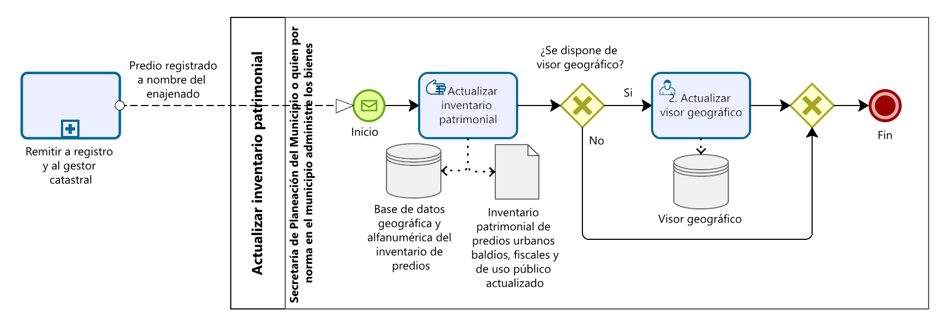
NO. | ACTIVIDAD | DESCRIPCIÓN | RESPONSABLE | REGISTRO
1 | Actualizar inventario patrimonial | La Secretaría de Planeación o quien por norma en el municipio administre los bienes debe actualizar el inventario patrimonial  ¿Se dispone de visor geográfico?  Si, continuar con actividad 2  No, fin del procedimiento. | Secretaría de Planeación del Municipio o quien por norma en el municipio administre los bienes | Inventario patrimonial de predios urbanos baldíos, fiscales y de uso público actualizado  Base de datos geográfica y alfanumérica del inventario de predios actualizada
2 | Actualizar visor geográfico | La Secretaría de Planeación o quien por norma en el municipio administre los bienes debe actualizar el visor geográfico, finalizando el proceso de “Enajenación directa de bienes inmuebles fiscales” | Secretaría de Planeación del Municipio o quien por norma en el municipio administre los bienes | Visor geográfico actualizado

LEGALIZACIÓN DE BIENES INMUEBLES A BIENES DE USO PÚBLICO
A continuación de enuncian los procesos correspondientes a la legalización de bienes inmuebles a bienes de uso público:
- Estudio técnico y jurídico: Etapa inicial donde se realiza la identificación física, el levantamiento en terreno, el análisis de linderos y la verificación de antecedentes registrales para determinar la naturaleza y viabilidad de regularizar el predio.
- Declaratoria de utilidad pública: Acto mediante el cual la administración municipal expide y notifica formalmente la resolución que declara de utilidad pública o interés social del inmueble requerido para la conformación del espacio público.
- Inscripción, registro y actualización de inventario: Fase en la que se radica el acto administrativo definitivo ante la Oficina de Registro de Instrumentos Públicos (ORIP) para abrir el folio correspondiente y se actualizan las bases de datos del inventario patrimonial municipal.
- Oferta comercial: Proceso de negociación formal en el cual la entidad formula, comunica y notifica al propietario o interesado una propuesta económica de compra sustentada en un avalúo técnico.
- Expropiación por vía administrativa y entrega material: Mecanismo legal definitivo que se ejecuta ante la imposibilidad de un acuerdo formal voluntario, procediendo a expedir el acto de expropiación, realizar el pago y tomar posesión física del predio.
- Legalización de bienes de uso público en zonas sin legalización urbanística: Ruta operativa especial destinada a incorporar directamente al inventario de la entidad territorial aquellas áreas y vías ya consolidadas en asentamientos humanos informales que carecen de un proceso de urbanismo formal previo.
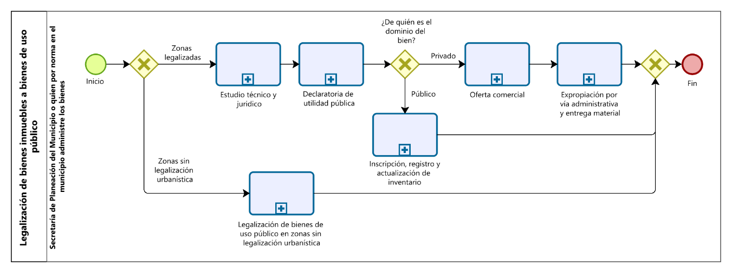
Si corresponde a una zona legalizada continuar con subproceso Estudio técnico y jurídico
Si corresponde a una zona sin legalización urbanística continuar con subproceso Legalización de bienes de uso público en zonas sin legalización urbanística

Estudio técnico y jurídico
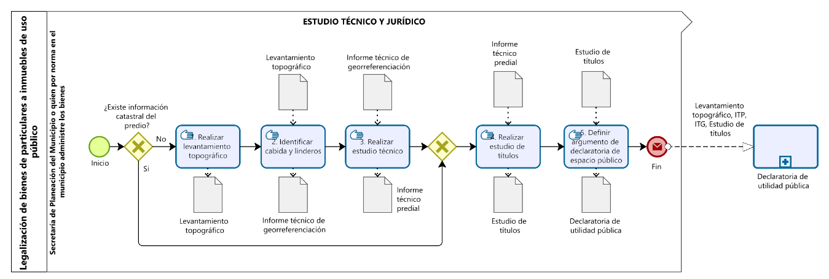
NO. | ACTIVIDAD | DESCRIPCIÓN | RESPONSABLE | REGISTRO
¿Existe información catastral del predio?
No, continuar con actividad 1
Si, continuar actividad 4
1 | Realizar levantamiento topográfico | La Secretaría de Planeación o quien por norma en el municipio administre los bienes debe realizar levantamiento topográfico | Secretaría de Planeación del Municipio o quien por norma en el municipio administre los bienes | Levantamiento topográfico
2 | Identificar cabida y linderos | La Secretaría de Planeación o quien por norma en el municipio administre los bienes debe identificar cabida y linderos teniendo en cuenta el levantamiento topográfico | Secretaría de Planeación del Municipio o quien por norma en el municipio administre los bienes | Informe técnico de georreferenciación
3 | Realizar estudio técnico | La Secretaría de Planeación o quien por norma en el municipio administre los bienes realizará el estudio técnico del bien debe realizar el estudio técnico teniendo en cuenta el informe técnico de georreferenciación | Secretaría de Planeación del Municipio o quien por norma en el municipio administre los bienes | Informe técnico predial
4 | Realizar estudio de títulos | La Secretaría de Planeación o quien por norma en el municipio administre los bienes debe realizar el estudio de títulos | Secretaría de Planeación del Municipio o quien por norma en el municipio administre los bienes | Estudio de títulos
5 | Definir argumento de declaratoria de espacio público | La Secretaría de Planeación o quien por norma en el municipio administre los bienes debe definir el argumento de declaratoria de espacio público, teniendo en cuenta; estudio de títulos, continuar con subproceso “Declaratoria de utilidad pública” | Secretaría de Planeación del Municipio o quien por norma en el municipio administre los bienes | Declaratoria de utilidad pública

Declaratoria de utilidad pública
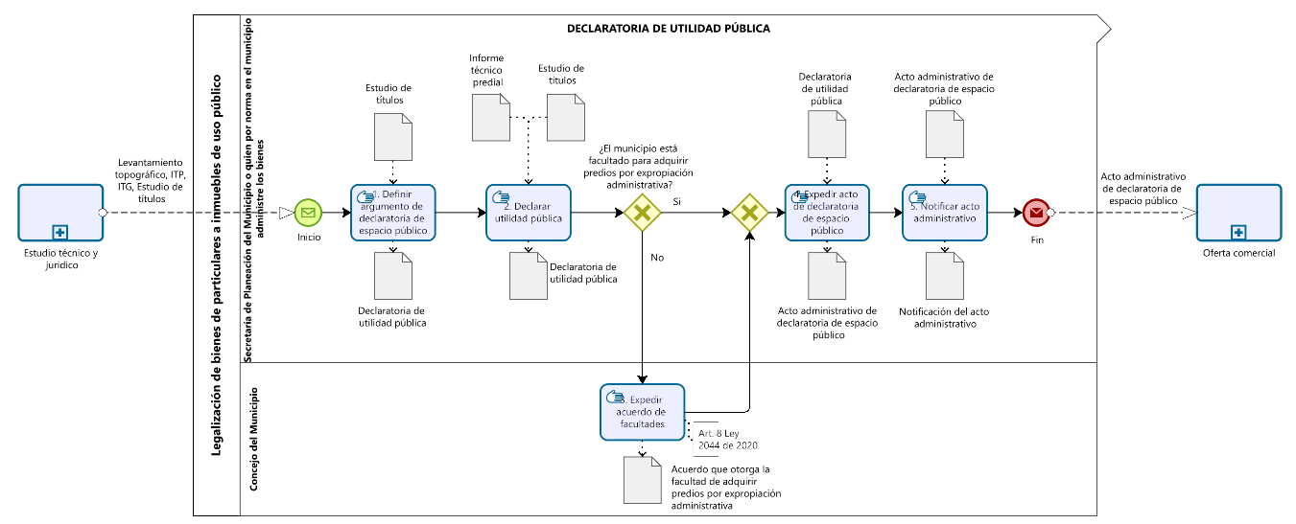
NO. | ACTIVIDAD | DESCRIPCIÓN | RESPONSABLE | REGISTRO
1 | Definir argumento de declaratoria de espacio público | La Secretaría de Planeación o quien por norma en el municipio administre los bienes debe definir el argumento de declaratoria de espacio público, teniendo en cuenta el estudio de títulos | Secretaría de Planeación del Municipio o quien por norma en el municipio administre los bienes | Declaratoria de utilidad pública
2 | Declarar utilidad pública | La Secretaría de Planeación o quien por norma en el municipio administre los bienes debe declarar la utilidad pública, teniendo en cuenta el informe técnico predial y estudio de títulos  ¿El municipio está facultado para adquirir predios por expropiación administrativa?  Si, continuar actividad 4  No, continuar actividad 3 | Secretaría de Planeación del Municipio o quien por norma en el municipio administre los bienes | Declaratoria de utilidad pública
3 | Expedir acuerdo de facultades | El Consejo de Municipio debe expedir acuerdo de facultades teniendo en cuenta el articulo 8 de la Ley 2044 de 2022 | Consejo de Municipio | Acuerdo que otorga la facultad de adquirir predios por expropiación administrativa
4 | Expedir acto de declaratoria de espacio público | La Secretaría de Planeación o quien por norma en el municipio administre los bienes debe expedir acto de declaratoria de espacio público, teniendo en cuenta la justificación de declaratoria de utilidad pública | Secretaría de Planeación del Municipio o quien por norma en el municipio administre los bienes | Acto administrativo de declaratoria de espacio público
5 | Notificar acto administrativo | La Secretaría de Planeación o quien por norma en el municipio administre los bienes debe notificar acto administrativo, teniendo en cuenta el acto administrativo de declaratoria de espacio público.  ¿De quién es el dominio del bien?  Privado, continuar con proceso “Oferta comercial”  Público, continuar con subproceso “Inscripción, registro y actualización de inventario” | Secretaría de Planeación del Municipio o quien por norma en el municipio administre los bienes | Notificación del acto administrativo

Inscripción, registro y actualización de inventario
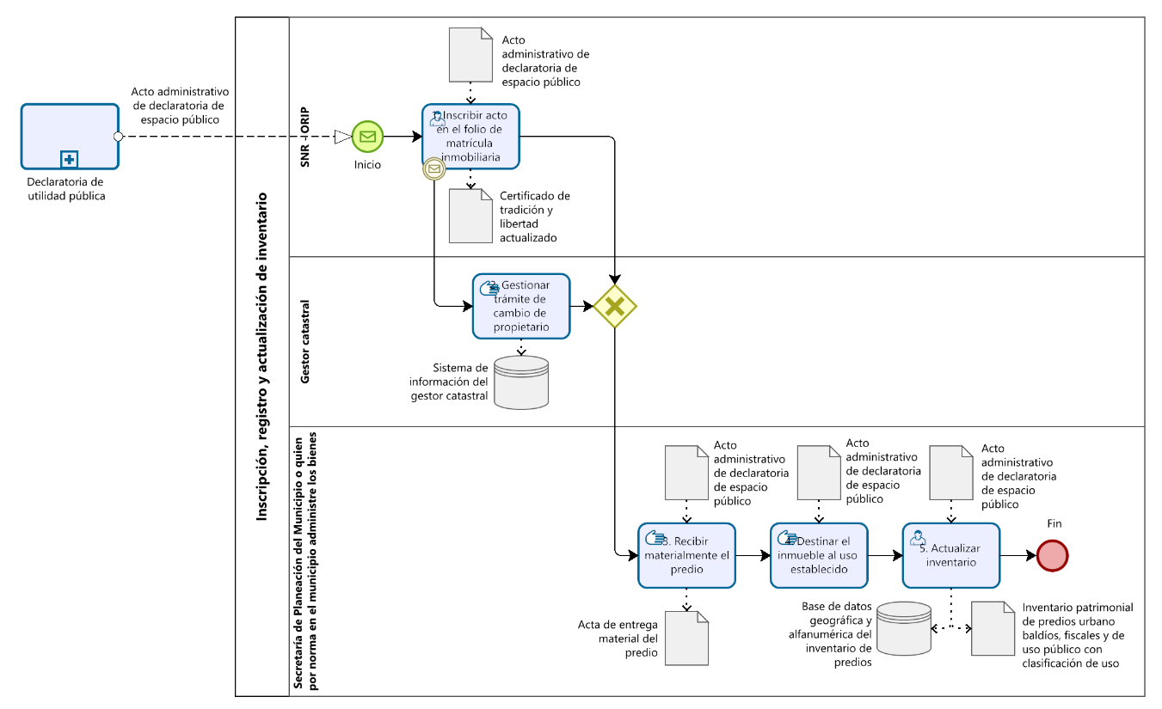
NO. | ACTIVIDAD | DESCRIPCIÓN | RESPONSABLE | REGISTRO
1 | Inscribir acto en el folio de matrícula inmobiliaria | La SNR – ORIP debe inscribir acto en el folio de matrícula inmobiliaria, teniendo en cuenta el acto administrativo de declaratoria de espacio público | Oficina de Registro de Instrumentos Públicos Superintendencia de Notariado y Registro (ORIP) | Certificado de tradición y libertad actualizado
2 | Gestionar trámite de cambio de propietario | El gestor catastral debe gestionar trámite de cambio de propietario | Gestor catastral | Acto administrativo de cambio de propietario
3 | Recibir materialmente el predio | La Secretaría de Planeación o quien por norma en el municipio administre los bienes debe recibir materialmente el predio, teniendo en cuenta el acto administrativo de declaratoria de espacio público | Secretaría de Planeación del Municipio o quien por norma en el municipio administre los bienes | Acta de entrega material del predio
4 | Destinar el inmueble al uso establecido | La Secretaría de Planeación o quien por norma en el municipio administre los bienes debe destinar el inmueble al uso establecido, teniendo en cuenta el acto administrativo de declaratoria de espacio público | Secretaría de Planeación del Municipio o quien por norma en el municipio administre los bienes
5 | Actualizar inventario | La Secretaría de Planeación o quien por norma en el municipio administre los bienes debe actualizar el inventario, teniendo en cuenta el acto administrativo de declaratoria de espacio público.  Fin del procedimiento de legalización de bienes para bienes de dominio público. | Secretaría de Planeación del Municipio o quien por norma en el municipio administre los bienes | Inventario patrimonial de predios urbano baldíos, fiscales y de uso público con clasificación de uso actualizado  Base de datos geográfica y alfanumérica del inventario de predios actualizada

Oferta comercial
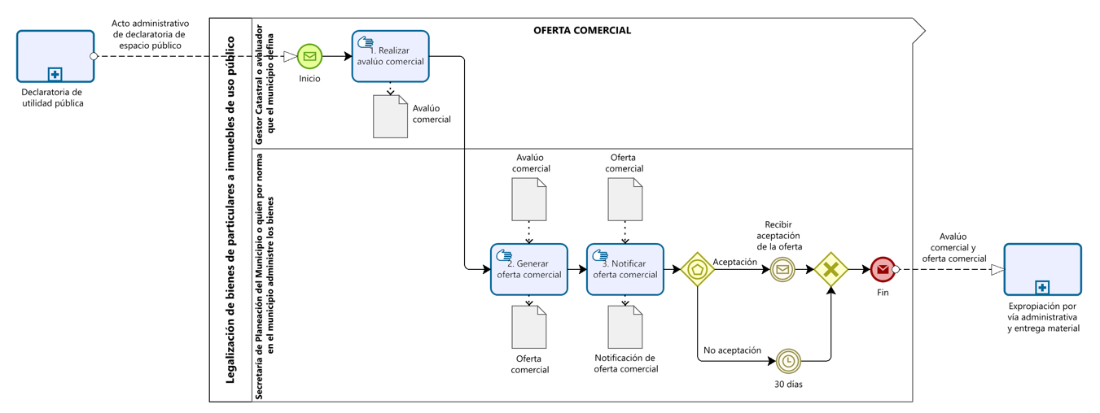
NO. | ACTIVIDAD | DESCRIPCIÓN | RESPONSABLE | REGISTRO
1 | Realizar avalúo comercial | El Gestor Catastral o avaluador que el municipio delegue, debe realizar el avalúo comercial del inmueble | Gestor Catastral o avaluador que el municipio defina | Avalúo comercial
2 | Generar oferta comercial | La Secretaría de Planeación o quien por norma en el municipio administre los bienes debe realizar la oferta comercial, teniendo en cuenta el avalúo comercial | Secretaría de Planeación del Municipio o quien por norma en el municipio administre los bienes | Oferta comercial
3 | Notificar oferta comercial | La Secretaría de Planeación o quien por norma en el municipio administre los bienes debe notificar la oferta comercial al(los) propietario(s) del bien.  Se reciba o no aceptación de la oferta en un término de 30 días posteriores a la notificación de la oferta comercial, continuar con proceso “Expropiación por vía administrativa y entrega material” | Secretaría de Planeación del Municipio o quien por norma en el municipio administre los bienes | Notificación de oferta comercial

Expropiación por vía administrativa y entrega material
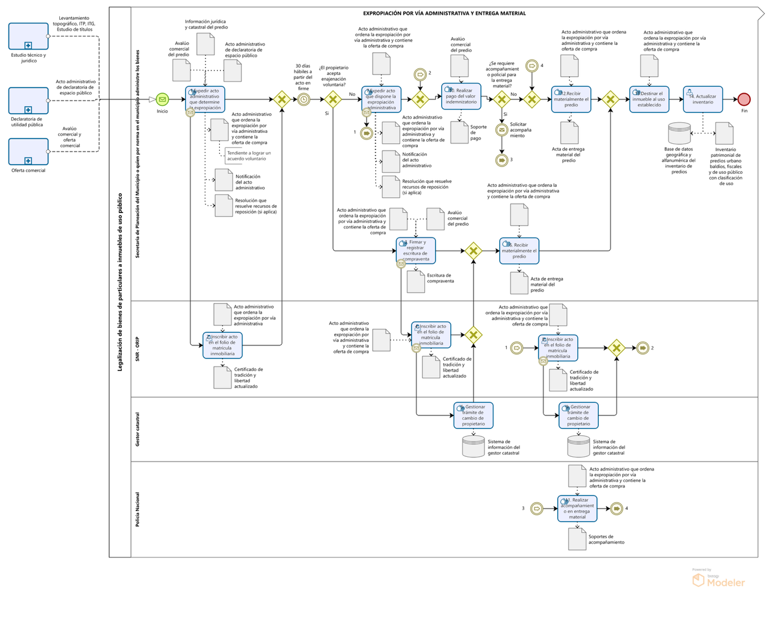
NO. | ACTIVIDAD | DESCRIPCIÓN | RESPONSABLE | REGISTRO
1 | Expedir acto administrativo que determine la expropiación | La Secretaría de Planeación o quien por norma en el municipio administre los bienes debe expedir el acto administrativo que determina la expropiación, teniendo en cuenta el avalúo comercial del predio, el acto administrativo de declaratoria de espacio público y la información jurídica y catastral del predio | Secretaría de Planeación del Municipio o quien por norma en el municipio administre los bienes | Acto administrativo que ordena la expropiación por vía administrativa y contiene la oferta de compra, tendiente a lograr un acuerdo voluntario  Notificación del acto administrativo  Resolución que resuelve recursos de reposición (si aplica)
2 | Inscribir acto en el folio de matrícula inmobiliaria | La SNR – ORIP debe inscribir acto en el folio de matrícula inmobiliario, teniendo en cuenta el acto administrativo que ordena la expropiación por vía administrativa  30 días hábiles a partir del acto en firme, ¿El propietario acepta enajenación voluntaria?  Si, continuar actividad 3  No, continuar actividad 7 | Oficina de Registro de Instrumentos Públicos Superintendencia de Notariado y Registro (ORIP) | Certificado de tradición y libertad actualizado
3 | Firmar y registrar escritura de compraventa | La Secretaría de Planeación o quien por norma en el municipio administre los bienes debe firmar y registrar escritura de compraventa, teniendo en cuenta; avalúo comercial del predio y Acto administrativo que ordena la expropiación por vía administrativa y contiene la oferta de compra  Continuar en paralelo actividades 4 y 6 | Secretaría de Planeación del Municipio o quien por norma en el municipio administre los bienes | Escritura de compraventa
4 | Inscribir acto en el folio de matrícula inmobiliaria | La ORIP debe inscribir el acto en el folio de matrícula inmobiliaria, teniendo en cuenta el acto administrativo que ordena la expropiación por vía administrativa y contiene la oferta de compra | Oficina de Registro de Instrumentos Públicos Superintendencia de Notariado y Registro (ORIP) | Certificado de tradición y libertad actualizado
5 | Gestionar trámite de cambio de propietario | El gestor catastral debe gestionar el trámite de cambio de propietario | Gestor catastral | Acto administrativo de cambio de propietario
6 | Recibir materialmente el predio | La Secretaría de Planeación o quien por norma en el municipio administre los bienes debe recibir materialmente el predio, teniendo en cuenta las condiciones definidas en el acto administrativo que ordena la expropiación por vía administrativa y contiene la oferta de compra  Continuar con actividad 13 | Secretaría de Planeación del Municipio o quien por norma en el municipio administre los bienes | Acta de entrega material del predio
7 | Expedir acto que dispone la expropiación administrativa | La Secretaría de Planeación o quien por norma en el municipio administre los bienes debe expedir acto que dispone la expropiación administrativa, teniendo en cuenta el acto administrativo que ordena la expropiación por vía administrativa y contiene la oferta de compra  Continuar con actividad 10 | Secretaría de Planeación del Municipio o quien por norma en el municipio administre los bienes | Acto administrativo que ordena la expropiación por vía administrativa y contiene la oferta de compra  Notificación del acto administrativo  Resolución que resuelve recursos de reposición (si aplica)
8 | Inscribir acto en el folio de matrícula inmobiliaria | La ORIP debe inscribir acto en el folio de matrícula inmobiliaria | Oficina de Registro de Instrumentos Públicos Superintendencia de Notariado y Registro (ORIP) | Certificado de tradición y libertad actualizado
9 | Gestionar trámite de cambio de propietario | El gestor catastral debe gestionar trámite de cambio de propietario | Gestor catastral | Sistema de información del gestor catastral
10 | Realizar pago del valor indemnizatorio | La Secretaría de Planeación o quien por norma en el municipio administre los bienes debe realizar el pago del valor indemnizatorio, teniendo en cuenta el avalúo comercial del predio  ¿Se requiere acompañamiento policial para la entrega material?  Si, solicitar acompañamiento y continuar con actividad 11  No, continuar con actividad 12 | Secretaría de Planeación del Municipio o quien por norma en el municipio administre los bienes | Soporte de pago
11 | Realizar acompañamiento en entrega material | La Policía Nacional debe realizar acompañamiento en entrega material, teniendo en cuenta el acto administrativo que ordena la expropiación por vía administrativa y contiene la oferta de compra. | Policía Nacional de Colombia | Soportes de acompañamiento
12 | Recibir materialmente el predio | La Secretaría de Planeación o quien por norma en el municipio administre los bienes debe recibir materialmente el predio, teniendo en cuenta el acto administrativo que ordena la expropiación por vía administrativa y contiene la oferta de compra | Secretaría de Planeación del Municipio o quien por norma en el municipio administre los bienes | Acta de entrega material del predio
13 | Destinar el inmueble al uso establecido | La Secretaría de Planeación o quien por norma en el municipio administre los bienes debe destinar el inmueble al uso establecido, teniendo en cuenta el acto administrativo que ordena la expropiación por vía administrativa y contiene la oferta de compra | Secretaría de Planeación del Municipio o quien por norma en el municipio administre los bienes
14 | Actualizar inventario | La Secretaría de Planeación o quien por norma en el municipio administre los bienes debe actualizar el inventario, finalizando el proceso de “Expropiación por vía administrativa y entrega material”  Fin del procedimiento de Legalización de bienes inmuebles de uso público | Secretaría de Planeación del Municipio o quien por norma en el municipio administre los bienes | Inventario patrimonial de predios urbano baldíos, fiscales y de uso público con clasificación de uso actualizado  Base de datos geográfica y alfanumérica del inventario de predios actualizado

Si corresponde a una zona sin legalización urbanística continuar con subproceso Legalización de bienes de uso público en zonas sin legalización urbanística

Legalización de bienes de uso público en zonas sin legalización urbanística
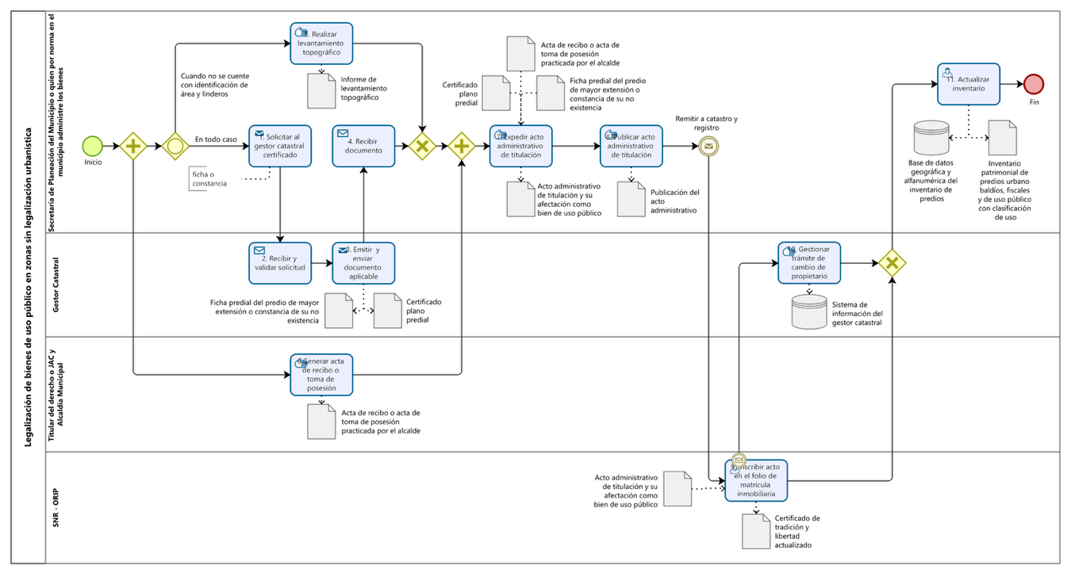
NO. | ACTIVIDAD | DESCRIPCIÓN | RESPONSABLE | REGISTRO
En todo caso, continuar actividad 1 y 6 de manera paralela.

Cuando no se cuente con identificación de área y linderos, continuar actividad 5
1 | Solicitar al gestor catastral certificado, ficha o constancia | La Secretaría de Planeación o quien por norma en el municipio administre los bienes debe solicitar al gestor catastral certificado, ficha o constancia de predios sin legalización urbanística | Secretaría de Planeación del Municipio o quien por norma en el municipio administre los bienes
2 | Recibir y validar solicitud | El gestor catastral debe recibir y validar solicitud | Gestor catastral
3 | Emitir y enviar documento aplicable | El gestor catastral debe emitir y enviar documento aplicable | Gestor catastral | Ficha predial del predio de mayor extensión o constancia de su no existencia  Certificado plano predial
4 | Recibir documento | La Secretaría de Planeación o quien por norma en el municipio administre los bienes debe recibir la Ficha predial del predio de mayor extensión o constancia de su no existencia o Certificado plano predial.  Continuar actividad 7 | Secretaría de Planeación del Municipio o quien por norma en el municipio administre los bienes
5 | Realizar levantamiento topográfico | La Secretaría de Planeación o quien por norma en el municipio administre los bienes debe realizar levantamiento topográfico  Continuar con actividad 7 | Secretaría de Planeación del Municipio o quien por norma en el municipio administre los bienes | Informe de levantamiento topográfico
6 | Generar acta de recibo o toma de posesión | El Titular del derecho o JAC y Alcaldía Municipal deben generar un acta de recibo o toma de posesión | Titular del derecho o JAC y Alcaldía Municipal | Acta de recibo o acta de toma de posesión practicada por el alcalde municipal
7 | Expedir acto administrativo de titulación | La Secretaría de Planeación o quien por norma en el municipio administre los bienes debe expedir acto administrativo de titulación, teniendo en cuenta; acta de recibo o acta de toma de posesión practicada por el alcalde municipal, certificado plano predial y ficha predial del predio de mayor extensión o constancia de su no existencia | Secretaría de Planeación del Municipio o quien por norma en el municipio administre los bienes | Acto administrativo de titulación y su afectación como bien de uso público
8 | Publicar acto administrativo de titulación | La Secretaría de Planeación o quien por norma en el municipio administre los bienes debe publicar acto administrativo de titulación | Secretaría de Planeación del Municipio o quien por norma en el municipio administre los bienes | Publicación del acto administrativo
9 | Inscribir acto en el folio de matrícula inmobiliaria | La ORIP debe inscribir el acto en el folio de matrícula inmobiliaria | Oficina de Registro de Instrumentos Públicos Superintendencia de Notariado y Registro (ORIP) | Certificado de tradición y libertad actualizado
10 | Gestionar trámite de cambio de propietario | El gestor catastral debe gestionar trámite de cambio de propietario | Gestor catastral | Acto administrativo de desenglobe  Acto administrativo de cambio de propietario
11 | Actualizar inventario | La Secretaría de Planeación o quien por norma en el municipio administre los bienes debe actualizar el inventario, finalizando con el proceso de “Legalización de bienes de uso público en zonas sin legalización urbanística”. | Secretaría de Planeación del Municipio o quien por norma en el municipio administre los bienes | Inventario patrimonial de predios urbano baldíos, fiscales y de uso público con clasificación de uso actualizado  Base de datos geográfica y alfanumérica del inventario de predios actualizad

